
МИНОБРНАУКИ РОССИИ
Федеральное государственное бюджетное образовательное учреждение
высшего образования
«МИРЭА − Российский технологический университет»
РТУ МИРЭА
Институт информационных технологий (ИИТ)
Кафедра прикладной математики (ПМ)

ОТЧЕТ
ПО ПРАКТИЧЕСКОЙ РАБОТЕ №4
по дисциплине
Методы анализа данных

Выполнил студент группы ИНБО-01-17 |  |  | Рассохин Е.С.
Принял преподаватель кафедры ПМ |  |  | Горячев А.А.

Москва 2025 г.

Постановка задачи
На практике получить навыки работы с Apache NIFI.
Выполнение работы
- Создание вашего первого потока данных
NiFi поддерживает аутентификацию пользователей через клиентские сертификаты, через имя пользователя и пароль, через Apache Knox или через OpenID Connect. По умолчанию считается, что единственный пользователь авторизуется через имя пользователя и пароль. Для аутентификации и синхронизации с пользователем Linux необходимо установить один из нескольких сложных механизмов аутентификации.
Чтобы облегчить лабораторные работы, служба NiFi будет запущена от имени root пользователя Linux.
Откроем терминал и выполним следующую команду для запуска NiFi сервиса (Рисунок 1).
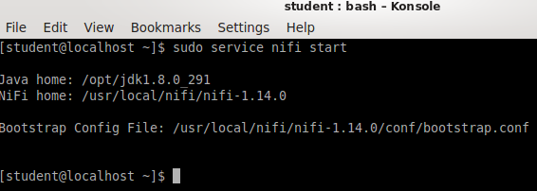
Рисунок 1 – Запуск NiFi сервиса
Откроем веб-интерфейс NiFi в браузере Firefox. Для запуска службы NiFi может потребоваться некоторое время. Авторизуемся в сервисе NiFi. В качестве имени пользователя и пароля введем student123456789 (Рисунок 2).

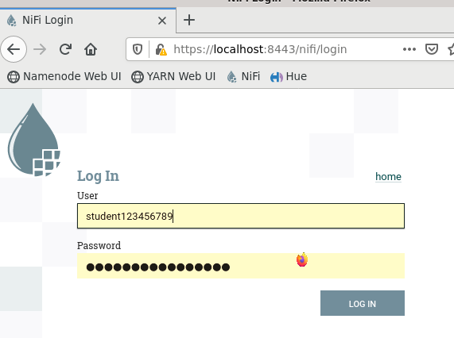
Рисунок 2 – Авторизация в сервисе NiFi
Перетащим иконку обработчика на холст из панели компонентов.
Посмотрим на всплывающее окно при добавлении обработчика (Рисунок 3).
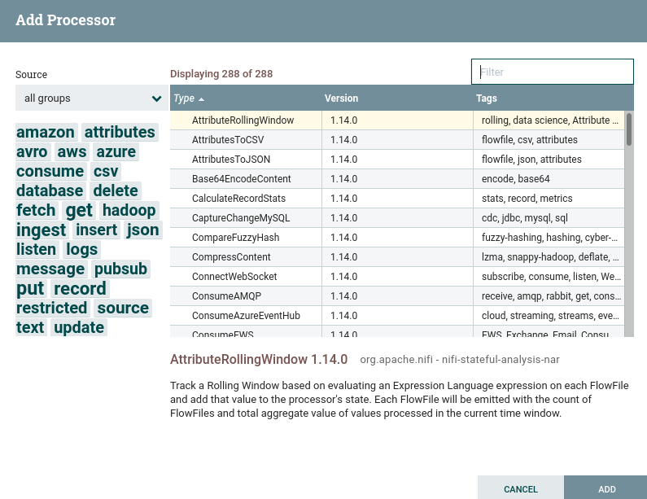
Рисунок 3 – Всплывающее окно при добавлении обработчика
Попробуем нажать на hadoop в списке категорий на левой вкладке. Обратим внимание, как меняется выбор доступных обработчиков в середине

(Рисунок 4). Сверху виден текст «16 of 288». Это значит, что в данной версии NiFi есть 288 обработчиков, из которых 16 относится к Hadoop.
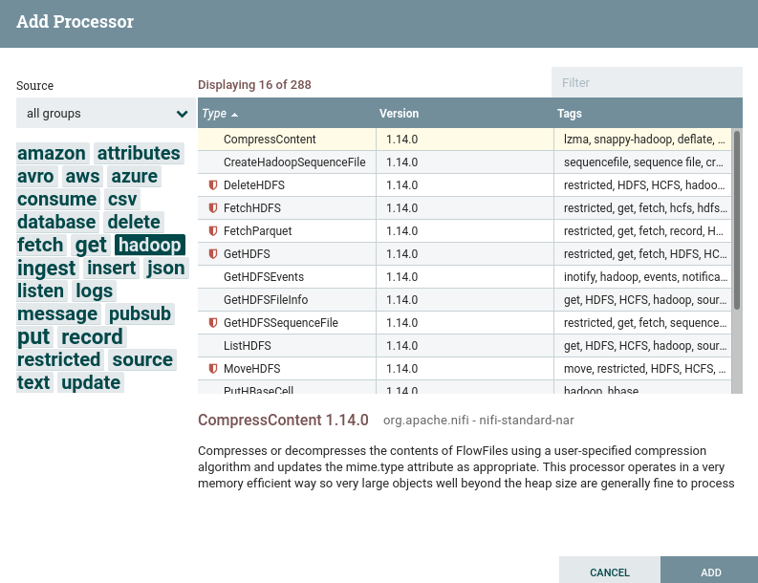
Рисунок 4 – Выбор доступных обработчиков
Попробуем скомбинировать Hadoop с другими категориями (например, put или get) (Рисунок 5). Когда мы выбираем put и get одновременно (Рисунок 6), подходящих обработчиков нет. Это происходит потому, что нет обработчиков, относящихся к Hadoop, которые выполнят сразу операции put и get.

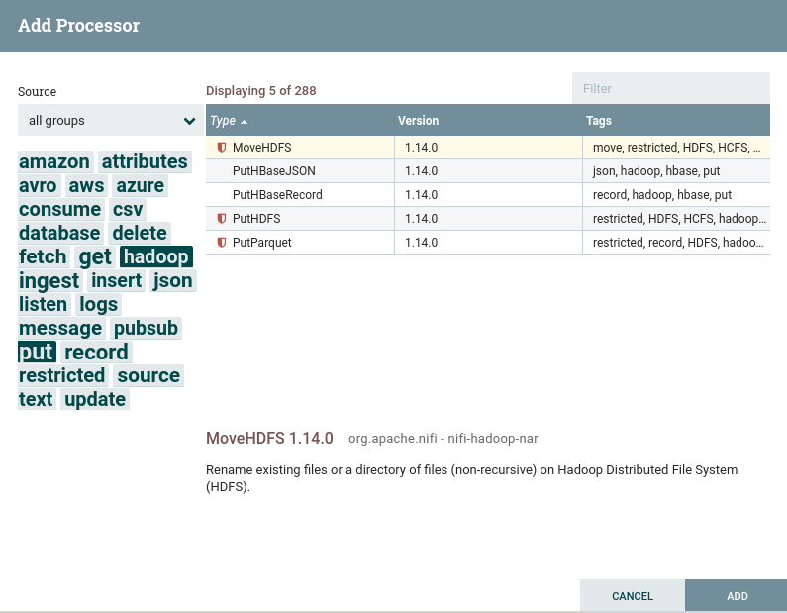
Рисунок 5 –Выбор доступных обработчиков
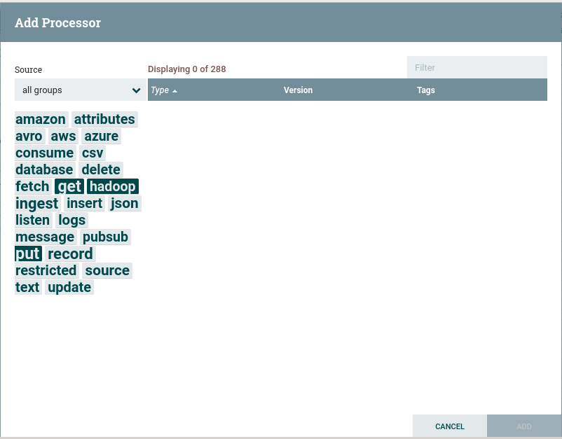
Рисунок 6 – Выбор доступных обработчиков
Выбрав hadoop и put на левой панели, попробуем ввести «Gener» в фильтре в левом верхнем углу всплывающего окна. Обратим внимание, что доступных вариантов выбора снова нет (Рисунок 7). Фильтр и категории работают вместе. Нет обработчика, в названии которого есть «Gener», который является частью как категории Hadoop, так и категории put.
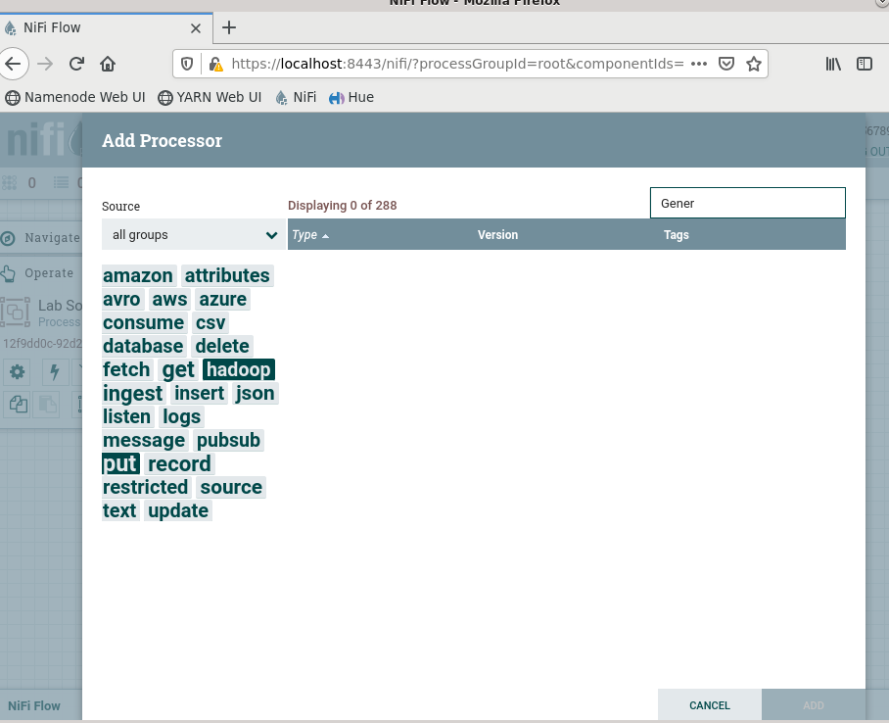
Рисунок 7 – Выбор доступных обработчиков
Теперь удалим Hadoop и put из фильтров категорий и попробуем ввести
«Gener» в фильтре поиска (Рисунок 8). Теперь мы увидим несколько обработчиков, которые можно выбрать. Выберем обработчик GenerateFlowFile, нажав на него, и затем нажмем Add.
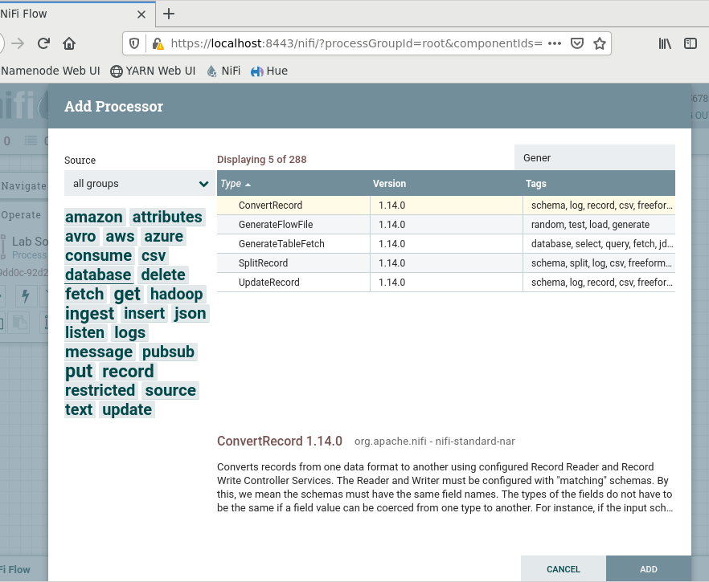
Рисунок 8 – Выбор доступных обработчиков
Наш экран теперь выглядит так, как показано на Рисунке 9.
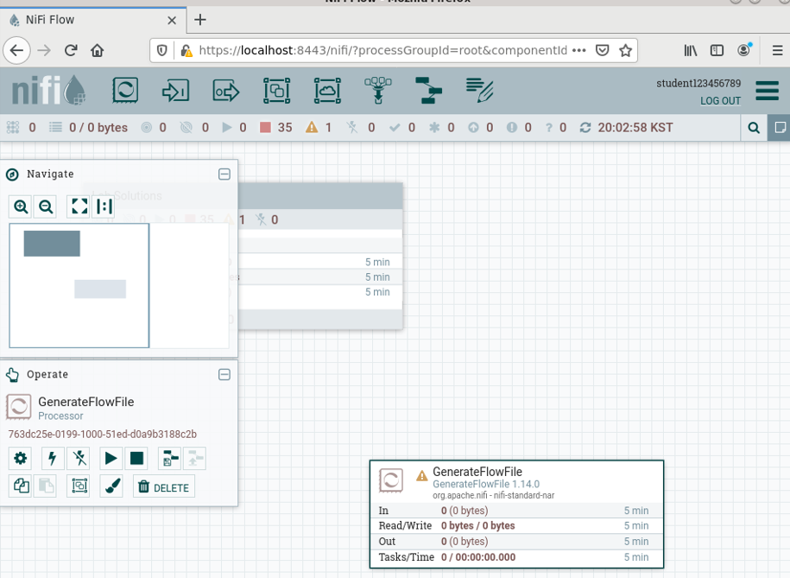
Рисунок 9 – Добавление обработчика GenerateFlowFile
Переместим обработчик GenerateFlowFile, нажав на него и перетащив. Можно перемещать холст, щелкая по пустому пространству внутри него и перемещая курсор мыши. Обратим внимание, что маленький прямоугольник на экране панели навигации слева перемещается при перемещении холста. Теперь переместим темный прямоугольник на панели навигации (Рисунок 10).
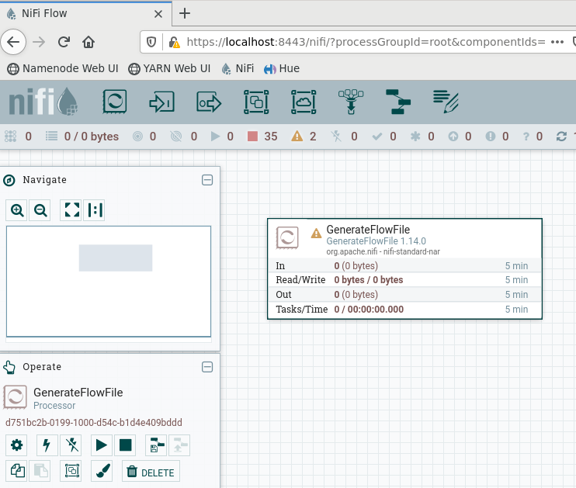
Рисунок 10 – Панель навигации
Попробуем приблизить и отдалить холст прокручиванием колесика мыши. Уменьшим значок обработчика, уменьшив масштаб, а затем попробуем нажать кнопки fit и actual на панели навигации (Рисунок 11).
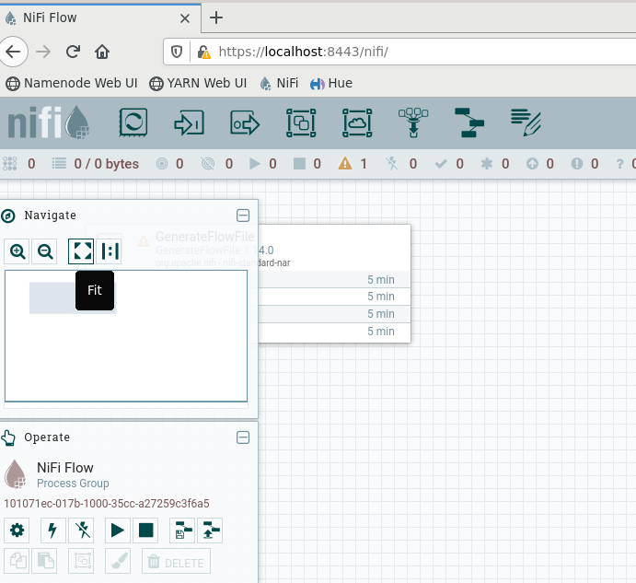
Рисунок 11 – Нажатие кнопки fit на панели навигации
Откроем всплывающее окно настройки обработчика, дважды щелкнув по обработчику GenerateFlowFile. Посмотрим на вкладки SETTINGS, SCHEDULING, PROPERTIES и COMMENTS и изменим имя обработчика на Lab1-GenerateFlowFile (Рисунок 12).
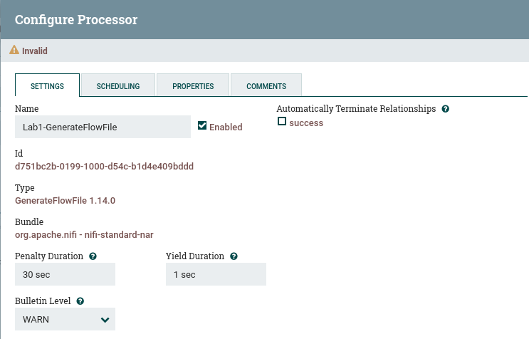
Рисунок 12 – Изменение имени обработчика
Из вкладки SHEDULING изменим Run Sсhedule на 2 секунды (Рисунок 13). Обработчик будет генерировать FlowFile’ы каждые две секунды.
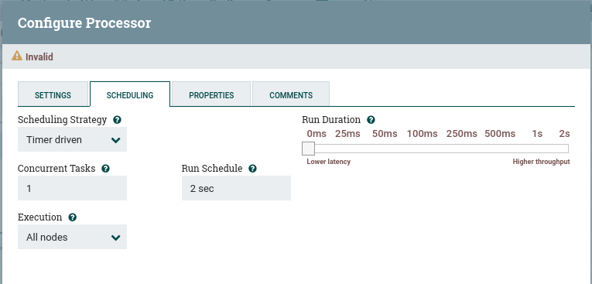
Рисунок 13 – Изменение времени генерации файлов
Из вкладки PROPERTIES изменим размер файла на 100 КБ (Рисунок 14). Оставим размер пакета (Batch Size), формат данных (Data Format) и опцию
UniqueFlowFiles, как есть. Щелкнем по знаку вопроса на каждом из этих параметров, чтобы узнать для чего они.
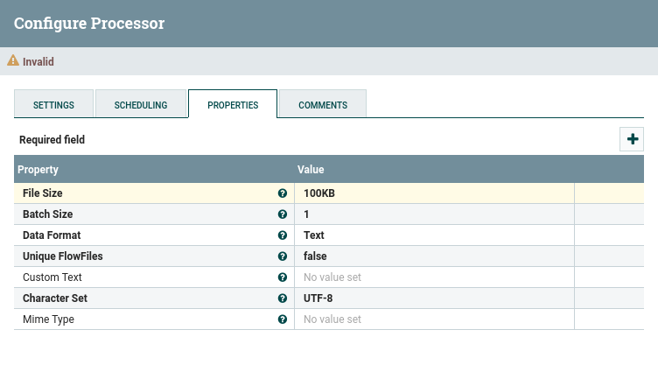
Рисунок 14 – Изменение размера файла
Наконец, оставим свой комментарий об обработчике на вкладке COMMENTS (Рисунок 15). По завершению нажмем на APPLY для сохранения изменений.
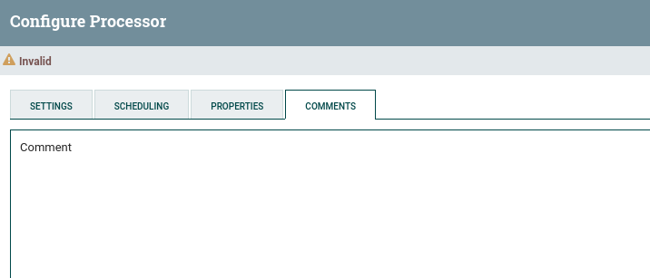
Рисунок 15 – Изменение комментария
Выберем обработчик Lab1-GenerateFlowFile нажатием на него. Сделаем копию обработчика (Рисунок 16). Есть несколько способов это сделать. Например, можно использовать кнопки для копирования и вставки на панели операций.
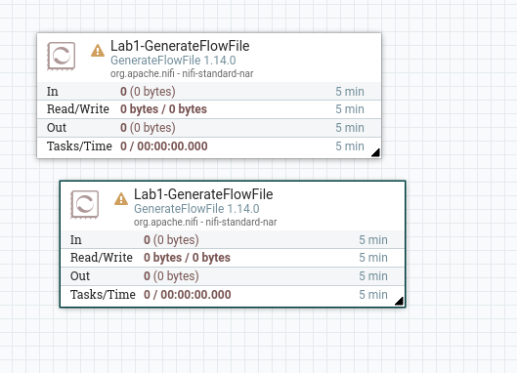
Рисунок 16 – Копирование обработчика
Выберем оба обработчика щелчком по ним с зажатой клавишей Shift или же, зажав левую кнопку мыши на холсте, переместим курсор так, чтобы
прямоугольник выделения захватил оба обработчика, а затем отпустим кнопку мыши. Отключим второй обработчик Lab1-GenerateFlowFile. Это можно выполнить нажатием кнопки Disable из панели операций или из контекстного меню (Рисунок 17).
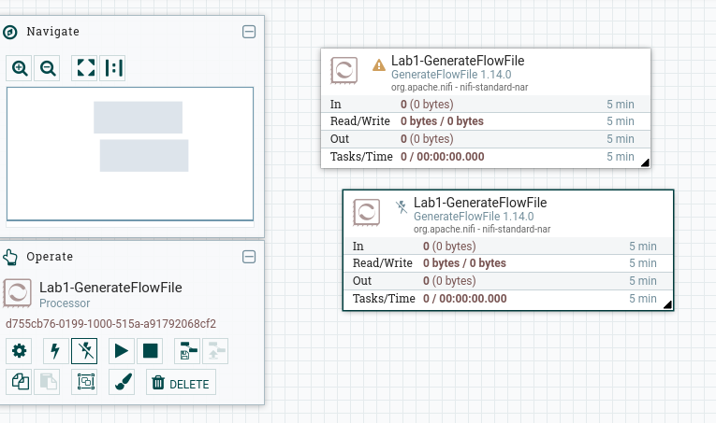
Рисунок 17 – Отключение второго обработчика
Теперь удалим отключенный обработчик, который мы только что создали, используя кнопку Delete из панели операций или из контекстного меню обработчика.
Добавим на холст обработчик PutFile. Откроем главное меню (Global menu) в левом верхнем углу и выберем пункт справки (Help). Выберем PutFile, чтобы узнать, что делает этот обработчик (Рисунок 18). Обратим внимание на свойства (Properties), так как скоро нам нужно будет задать их.
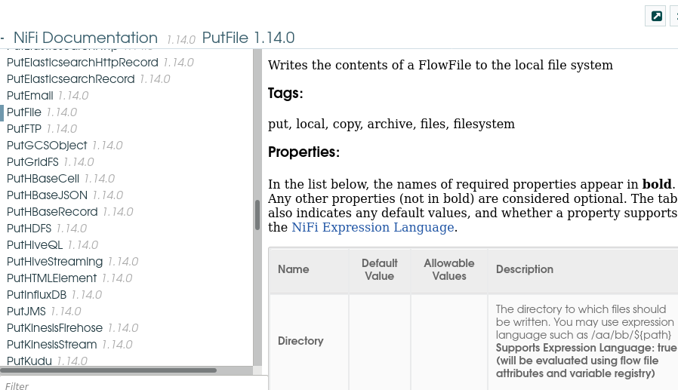
Рисунок 18 – Справка по обработчику PutFile
Теперь, когда мы знаем, что делает обработчик PutFile, мы хотим, чтобы он сохранял FlowFile'ы в каталоге /tmp/nifi/lab1. Мы хотим, чтобы обработчик заменил все FlowFile'ы, которые уже существуют в каталоге. В случае, если каталог /tmp/nifi/lab1 еще не существует, мы хотим, чтобы обработчик автоматически создал его. Файлы должны быть сохранены от имени student, поэтому изменим владельца и группу на «student». Наконец, назовем этот обработчик Lab1-PutFile.
Создадим связь между обработчиками Lab1-GenerateFlowFile и Lab1- PutFile нажатием и перетаскиванием иконки из центра обработчика Lab1- GenerateFlowFile в центр обработчика Lab1-PutFile (Рисунок 19).
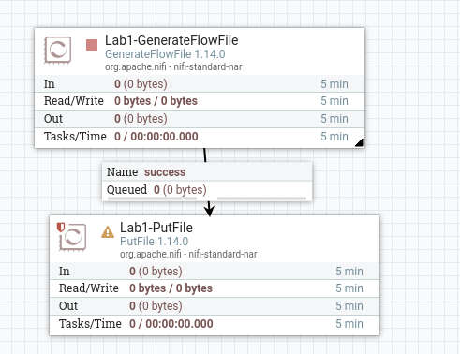
Рисунок 19 – Создание связи между обработчиками
Выберем пункт success в пункте For Relationship и добавим (Add) связь (Рисунок 20).
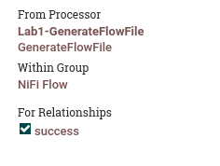
Рисунок 20 – Выбор пункта success
После завершения наш поток данных выглядит так, как представлено
на Рисунке 21.
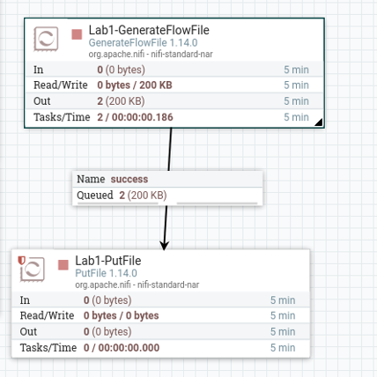
Рисунок 21 – Созданный поток данных
Желтый треугольник с восклицательным знаком в обработчике Lab1- PutFile показывает, что в настройках обработчика есть проблемы. Чтобы посмотреть подробности, наведем курсор на треугольник. Все отношения должны быть либо перенаправлены другому обработчику, либо завершены. Есть пара отношений, которые необходимо завершить. Поскольку после сохранения FlowFile’ов на диск нам не нужно будет пересылать их дальше по потоку, настроим их автозавершение с этого обработчика. Перейдем на вкладку SETTING в обработчике и проверим, что отношения failure и success автоматически завершаются.
Теперь оба обработчика должны находится в состоянии «остановлен» (stopped, красный квадрат), а мы сможем их запустить. Выберем оба обработчика и щелкнем по кнопке Run в панели операций или же выберем Start в контекстном меню. Оба обработчика должны перейти в состояние «запущен», и мы сможем увидеть перемещение данных из 5-минутной статистики (Рисунок 22).
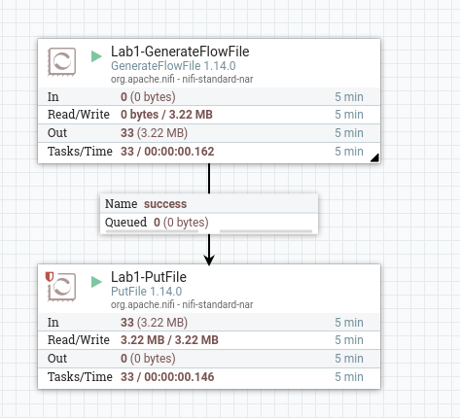
Рисунок 22 – Запуск обработчиков
Остановим оба обработчика. Процедура аналогична запуску, но на этот раз нужно выбрать иконку остановки (stop) (Рисунок 23).
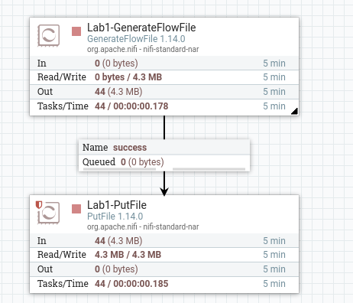
Рисунок 23 – Остановка обработчиков
Откроем терминал и перейдем в локальную директорию /tmp/nifi/lab1 (например, с помощью команды cd). Выполним команду ls для проверки того, что обработчик PutFile сохранил FlowFile’ы в эту директорию (Рисунок 24).
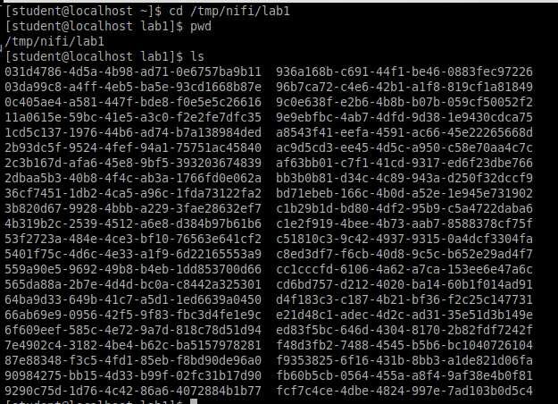
Рисунок 24 – Сохраненные файлы в директории

Создание связей
Для организации потоков данных можно использовать группу обработки. Вместо размещения всех потоков данных на корневом холсте часто проще организовать проекты и управлять ими, создавая группы обработки и создавать потоки данных внутри этой группы. Группы обработки могут быть даже вложенными, создавая иерархию групп обработки. Использование групп обработки таким образом аналогично созданию каталогов и подкаталогов для организации проектов.
Добавим новую группу обработки в корневой холст перетаскиванием иконки группы обработки на холст и назовем ее Lab2 (Рисунок 25).
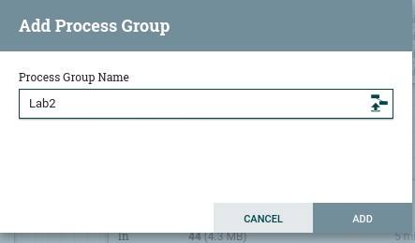
Рисунок 25 – Добавление новой группы обработки
На холсте появилась созданная группа обработки (Рисунок 26).
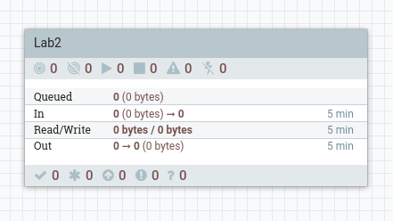
Рисунок 26 – Созданная группа обработки
Дважды щелкнем по вновь созданной группе обработки. Нам будет предоставлен чистый холст, на котором можно создавать потоки данных. Nifi также сообщит нам, где мы находимся в иерархии групп обработки, в цепочке навигации (видно слева внизу на Рисунке 27). Мы можем перемещаться между группами обработки, нажав на нужную. Чтобы вернуться к корневому холсту, мы можем нажать на верхний уровень «NiFi Flow». Пока не будем покидать группу обработки Lab 2. Мы создадим поток данных внутри этой группы.
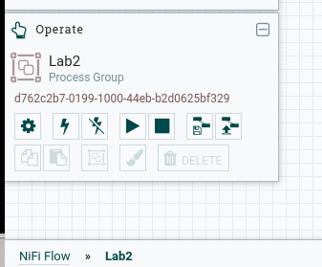
Рисунок 27 – Группа обработки Lab2
Добавим на холст обработчик GenerateFlowFile.
Изменим имя добавленного обработчика на Lab2-Good- GenerateFlowFile.
Изменим Run Schedule (план запуска) на 10 секунд, чтобы обработчик не генерировал слишком много FlowFile’ов.
В свойствах оставим File Size (размер файла) на значении 0 Б, чтобы не ограничивать размер файла вручную. Мы будем использовать произвольный текст в качестве содержимого FlowFile.
Оставим Batch Size (размер пакета) на значении 1. Мы хотим генерировать по одному FlowFile на каждое срабатывание обработчика.
Выберем Custom Text (произвольный текст) и введем нужный текст (Рисунок 28). Убедимся, что записи отделены переносом строки. Чтобы ввести перенос на новую строку, нажмем Shift+Enter.
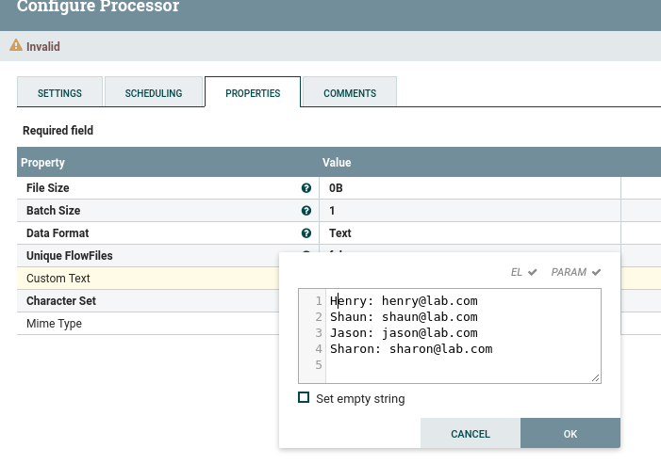
Рисунок 28 – Настройка обработчика Lab2-Good-GenerateFlowFile
Добавим на холст второй обработчик GenerateFlowFile.
Назовем его Lab2-Bad-GnerateFlowFile и настроем, как указано ниже. Run Schedule = 10 секунд.
Текст представлен на Рисунке 29.
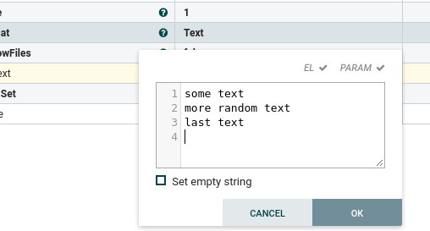
Рисунок 29 – Настройка обработчика Lab2-Bad-GenerateFlowFile
Добавим на холст обработчик SplitText. Назовем его Lab2-SplitText. Настроим отношения failure и original, как автозавершаемые (Рисунок
30). После того, как обработчик SplitText попытается разделить входящий текст, существует три возможных отношения. Если попытка разделить текст завершится неудачей, FlowFile’ы для этого результата будут перенаправлены на отношение failure. Аналогично, если разделение завершится успешно, оно будет перенаправлено на отношение splits. Наконец, этот обработчик позволяет нам также отправлять исходный текст и через отношение original. Автоматически завершая отношения failure и original, мы эффективно предотвращаем дальнейшую передачу любых FlowFile’ов вниз по потоку для этих двух ситуаций.
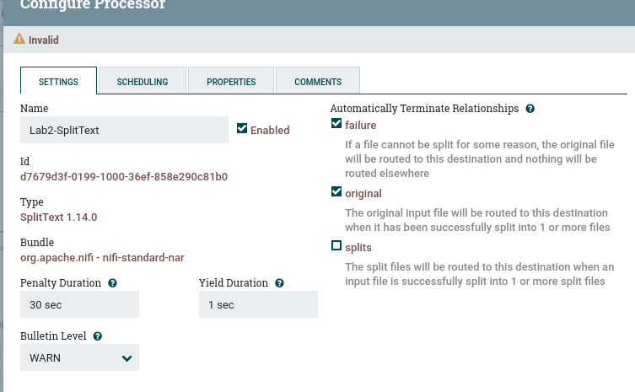
Рисунок 30 – Настройки обработчика Lab2-SplitText
Установим Run Schedule на 0 секунд. Это позволит обработчику обрабатывать любые FlowFile’ы по мере того, как они становятся доступны для обработки.
Установим Line Split Count (кол-во разбиений строк) значение 1 (Рисунок 31). Это позволит разбивать каждую строку во входящем FlowFile’е на отдельный FlowFile. Поскольку на вход приходят FlowFile’ы от обработчика GenerateFlowFile, который отправляет текст, состоящий из нескольких строк, этот обработчик будет генерировать несколько FlowFile’ов из одного.
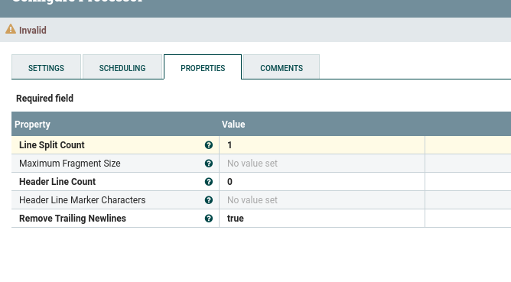
Рисунок 31 – Настройка обработчика Lab2-SplitText
Соединим обработчик GenerateFlowFile с обработчиком SplitText.
Двигаем мышь в центр обработчика Lab2-Good-GenerateFlowFile, пока не увидим иконку связи. Теперь перетащим эту иконку в центр обработчика SplitText (Рисунок 32).
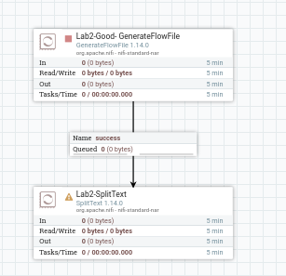
Рисунок 32 – Соединение обработчиков GenerateFlowFile и SplitText
Появится окно создания связи (Рисунок 33). Убедимся, что для связи
выбрано отношение success.
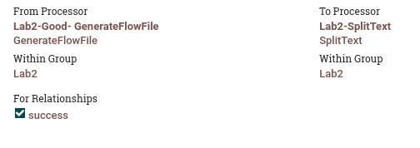
Рисунок 33 – Создание связи между обработчиками GenerateFlowFile и SplitText
Таким же образом соединим Lab2-Bad-GenerateFlowFile. Теперь наш холст выглядит так, как показано на Рисунке 34.
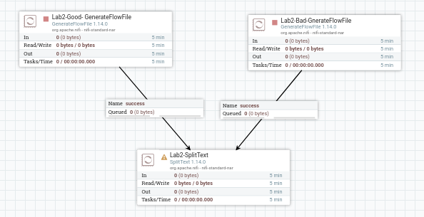
Рисунок 34 – Созданный поток данных
Добавим на холст обработчик ExtractText. Назовем его Lab2-ExtractText.
На вкладке Properties мы хотим добавить пользовательский атрибут. Для этого нажмем плюс сверху справа. Во всплывающем окне укажем имя атрибута – names (Рисунок 35).
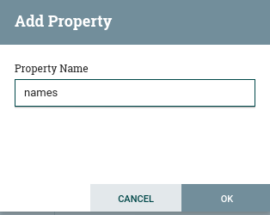
Рисунок 35 – Добавление атрибута names
В качестве значения свойства введем (.*?): (Рисунок 36). Это регулярное выражение, которому удовлетворяют 0 или более любых символов до знака двоеточие (:). Круглые скобки захватывают блок. Значение, охваченное скобками, будет присвоено свойству names.
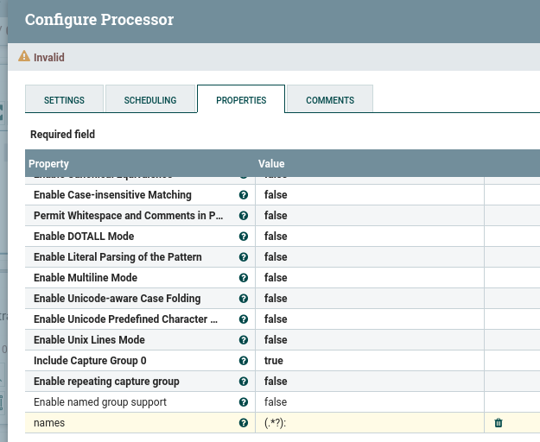
Рисунок 36 – Задание значения атрибуту names
Соединим обработчик Lab2-SplitText с обработчиком Lab2-ExtractText в отношении splits (Рисунок 37).
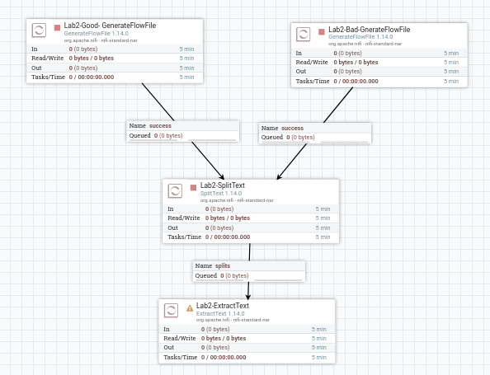
Рисунок 37 – Задание значения атрибуту names
Обратим внимание на желтый восклицательный знак на обработчике Lab2-ExtractText. Наведем указатель мыши на желтый значок, чтобы просмотреть сообщение об ошибке (Рисунок 38). Проблема заключается в том, что есть два отношения, сгенерированные из Lab2-ExtractText, которые не завершаются. Мы должны либо автоматически завершать их, либо передать FlowFile’ы для каждого отношения дальше по потоку.
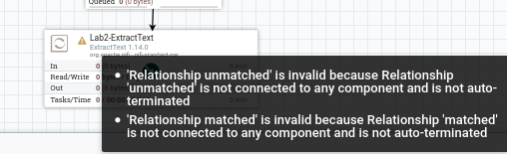
Рисунок 38 – Просмотр сообщения об ошибке
Создадим временный пункт назначения исходящего потока с помощью воронки (Funnel). Добавим две воронки под обработчиком Lab2-ExtractText при помощи перетаскивания соответствующей иконки на холст.
Подключим отношение matched к одной из воронок, а отношение unmatched – к другой. Воронка позволяет принимать связи из нескольких источников и пересылать их нижестоящему обработчику. Однако многие разработчики NiFi используют воронку в качестве временного места назначения для потоков данных, которые все еще находятся в разработке. В этом контексте мы и будем использовать воронку. Наш конвейер потока данных выглядит так, как показано на Рисунке 39.
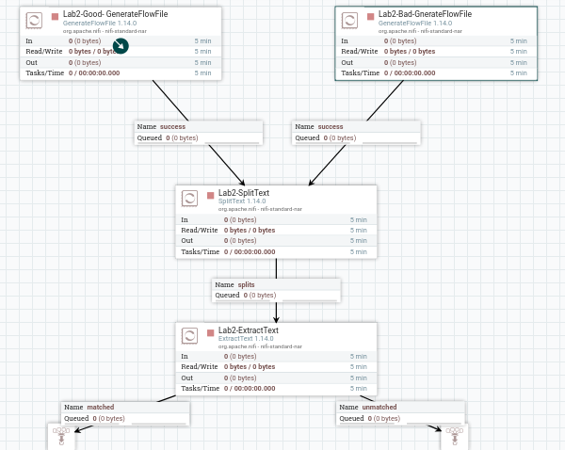Рисунок 39 – Полученный конвейер данных

Навигация в потоках данных
Скопируем потоки данных между группами обработки.
Создадим новую группу обработки на корневом холсте и назовем ее Lab3.
Перейдем к потоку, созданному во второй работе, и выберем все его компоненты, включая обработчики, связи и воронки. Вспомним, как выделять несколько компонентов.
Мы можем держать кнопку Shift и щелкать по элементам или выделить элементы, зажав левую кнопку мыши и переместив курсор так, чтобы все элементы попали в прямоугольник выделения.
Скопируем выделенные элементы через контекстное меню или нажав иконку копирования на панели операций. Так же можно использовать сочетание клавиш Ctrl+С.
Вернемся к группе обработчиков Lab3 и вставим скопированные компоненты. Можно использовать значок вставки из панели операций или щелкнуть правой кнопкой мыши в любом месте холста и выбрать Paste. Наконец, вы также можете использовать сочетание клавиш Ctrl+V.
Запустим обработчики. Запустим обработчик Lab2-Good- GnerateFlowFile. Перед запуском обработчика он должен находится в состоянии stopped (остановлен).
Выберем Lab2-Good-GenerateFlowFile. Можно нажать на иконку запуска с панели операций (Рисунок 40). Также можно нажать правой кнопкой мыши по обработчику и использовать контекстное меню.
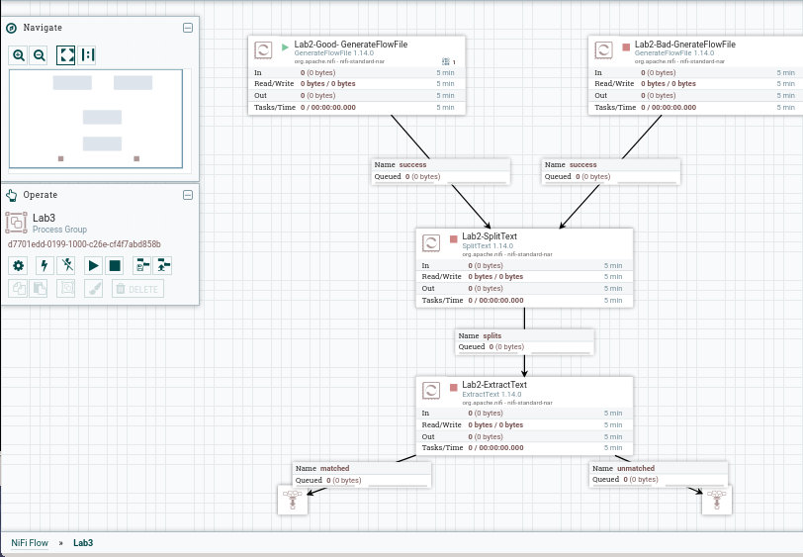
Рисунок 40 – Запуск обработчика Lab2-Good-GenerateFlowFile
Дадим обработчику Lab2-Good-GenerateFlowFile поработать около 30 секунд. Вспомним, что мы настроили период срабатывания обработчика на уровне 10 секунд, поэтому за время работы сгенерируется 5 FlowFile’а. Остановим обработчик, нажав на значок остановки на панели операций или из контекстного меню.
Теперь наша связь между Lab2-Good-GenerateFlowFile и Lab2-SplitText должна содержать несколько FlowFile’ов в очереди. Обработчик Lab2-Good- GenerateFlowFile будет обновлен и покажет активность.
Вызовем контекстное меню щелчком правой кнопкой мыши по связи, где набрались в очередь FlowFile’ы. Выберем List queue. Появится окно, где будут отображены FlowFile’ы (Рисунок 41).
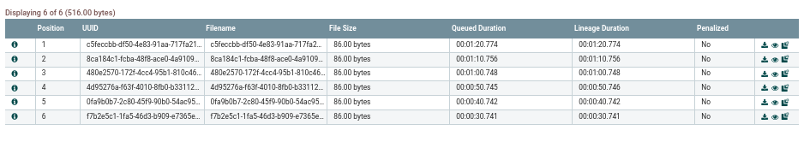
Рисунок 41 – Список FlowFile’ов в очереди
Мы можем получить подробную информацию о FlowFile’ах, включая информацию об атрибутах. Нажмем на иконку информации в столбце слева, появится всплывающее окно, как показано на Рисунке 42.
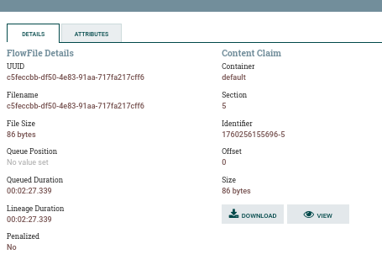
Рисунок 42 – Подробная информация о FlowFile’ах
С каждым FlowFile’ом связан уникальный UUID. Он позволяет NiFi отслеживать каждый FlowFile и записывать его происхождение. Происхождение — это информация о том, как и когда FlowFile был создан, изменен, скопирован, клонирован, удален и т. д. В нем отслеживается каждое изменение во времени. Это одна из особенностей NiFi. Мы также видим, что FlowFile’ы имеют физическое воплощение на диске, то есть это физические файлы с именем, которые сохраняются в течение некоторого заданного периода времени. При этом эта часть FlowFile’а не содержит фактического содержимого, поскольку это было бы очень неэффективно. Сам FlowFile содержит указатель на другой файл — файл содержимого, в котором хранится фактическое содержимое FlowFile’а. Мы можем просмотреть или загрузить содержимое, используя значок загрузки или просмотра на вкладке сведений (details).
На вкладке Attributes мы можем просмотреть все атрибуты, связанные с этим FlowFile’ом. Каждый FlowFile будет иметь несколько атрибутов по умолчанию, таких как имя файла, uuid, путь и т. д. Кроме того, если пользователь создал какие-либо пользовательские атрибуты, они также будут отображаться здесь.
Просмотрим содержимое нескольких FlowFile’ов. Мы увидим текст, который ранее вводили в поле для ввода произвольного текста в обработчике Lab2-Good-GenerateFlowFile (Рисунок 43).
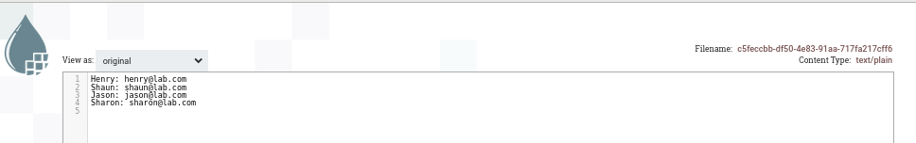
Рисунок 43 – Просмотр содержимого Lab2-Good-GenerateFlowFile
Запустим только обработчик Lab2-Bad-GenerateFlowFile примерно на 30 секунд, а затем остановим. Просмотрим FlowFile’ы в очереди из этого отношения. Мы также увидели введенный текст. Мы вводили «some text, more random text, last text» на отдельных строках (Рисунок 44).
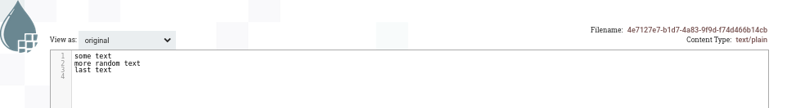
Рисунок 44 – Просмотр содержимого Lab2-Bad-GenerateFlowFile
Запустим только текстовый обработчик Lab2-Split и дадим ему поработать, пока не увидим, что все FlowFile’ы в очереди из входящего потока удалены. Каждый FlowFile из Lab2-Good-GenerateFlowFile будет разделен на отдельные FlowFile’ы для каждой строки. Поскольку существует четыре строки, это приведет к появлению четырех новых FlowFile’ов. Аналогично, в каждом FlowFile’е из Lab2-Bad-GenerateFlowFile есть три строки. Это приведет к появлению трех новых FlowFile’ов.
На Рисунке 45 мы увидим 6*4+4*3=36 FlowFile’ов в очереди.
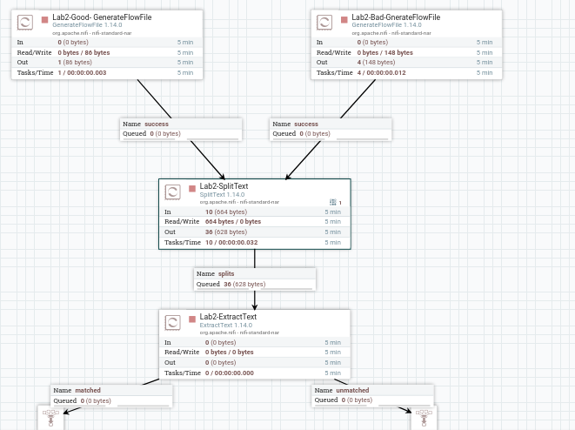
Рисунок 45 – Просмотр FlowFile’ов в очереди
Как и ранее, посмотрим подробную информацию о FlowFile’ах в очереди, включая содержимое и атрибуты.
Мы увидим некоторые новые атрибуты, автоматически созданные системой в результате операции разделения (Рисунок 46). Теперь существует атрибут fragment.count, который соответствует количеству новых FlowFile’ов, созданных из исходного FlowFile’а из входного потока. Новый атрибут fragment.index соответствует индексному номеру текущего FlowFile’а внутри фрагментов. FlowFile, показанный ниже, является вторым фрагментом.
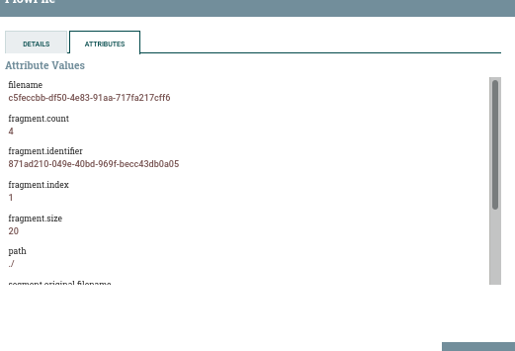
Рисунок 46 – Подробная информация о FlowFile’ах
Когда мы проверяем содержимое, мы видим, что оно соответствует второму элементу строки, который мы ввели в пользовательское текстовое поле для Lab2-Good-GenerateFlowFile (Рисунок 47).
Рисунок 47 – Просмотр содержимого FlowFile’а
Запустим обработчик Lab2-ExtractText и дадим ему поработать, пока вся очередь FlowFile’ов не обработается и не передастся дальше по потоку к одной из двух воронок.
Откроем FlowFile’ы в очереди matched (Рисунок 48). Похожим образом посмотрим на FlowFile’ы из очереди unmatched. Мы увидим, что все FlowFile’ы, созданные из Lab2-Good-GenerateFlowFile, оказались в очереди matched, в то время как все FlowFile’ы из Lab2-Bad-GenerateFlowFile находятся в очереди unmatched. Это связано с регулярным выражением, которое мы использовали в поле names текстового обработчика Lab2-Extract. Регулярное выражение соответствует всем символам до появления двоеточия. Весь текст, введенный в Lab2-Good-GenerateFlowFile, был в виде пары «ключ:значение» с двоеточием между ключом и значением.
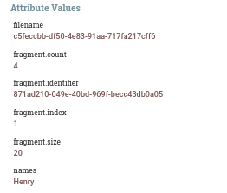
Рисунок 48 – Подробная информация о FlowFile’е matched
Просмотрим содержимое FlowFile’а (Рисунок 49).
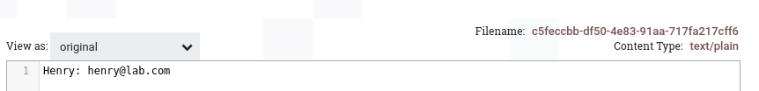
Рисунок 49 – Просмотр содержимого FlowFile’а
Просмотрим содержимое FlowFile’а в очереди unmatched (Рисунок 50).
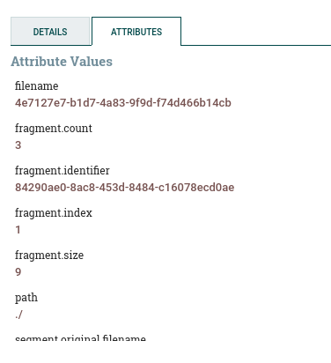
Рисунок 50 – Подробная информация о FlowFile’е unmatched
Заметим, что в unmatched атрибут names не был создан. Просмотрим содержимое FlowFile’а (Рисунок 51).
Рисунок 51 – Просмотр содержимого FlowFile’а
Очистим очереди, в которых хранятся FlowFile’ы. Щелкнем правой кнопкой мыши на очереди и вызовем контекстное меню. Оттуда выберем
«Empty queue», чтобы удалить все FlowFile’ы, находящиеся в очереди в отношении (Рисунок 52). Сделаем это как для отношения matched, так и для отношения unmatched.
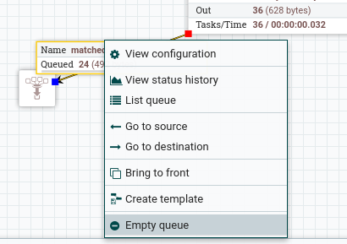
Рисунок 52 – Очистка очередей

Создание и использование шаблонов
Настроим группу обработки Lab 4. Добавим на корневой холст группу обработки и назовем ее Lab 4. Скопируем весь поток данных, созданный в группе Lab 3 и вставим его в группу Lab 4. Убедимся в том, что там нет запущенных обработчиков и все очереди для всех отношений очищены.
Попробуем удалить обработчик Lab2-ExtractText (Рисунок 53).
NiFi будет жаловаться на то, что обработчик является местом назначения другого компонента. NiFi пока не может удалить этот обработчик, так как это приведет к тому, что вышестоящий обработчик потеряет одно из своих назначений. Чтобы удалить обработчик, мы должны удалить все входящие в него связи. Это не относится к связям, исходящим от обработчика.
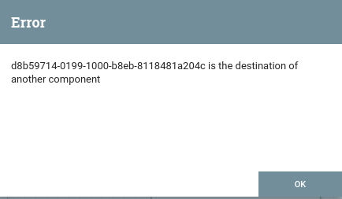
Рисунок 53 – Удаление обработчика Lab2-ExtractText
Удалим связь от Lab2-SplitText к Lab2-ExtractText. Теперь удалим обработчик Lab2-ExtractText. Удалим обе воронки.
Поскольку мы собираемся сохранить поток данных в виде шаблона, мы не хотим, чтобы имена обработчиков были слишком конкретными. При этом в нашем случае все обработчики имеют префикс Lab2.
Переименуем Lab2-Good-GenerateFlowFIle в KeyValueGenFlowFile, Lab2-Bad-GenerateFlowFile в UUIDTextGenFlowFile, Lab2-SplitText в SplitEachLine (Рисунок 54).
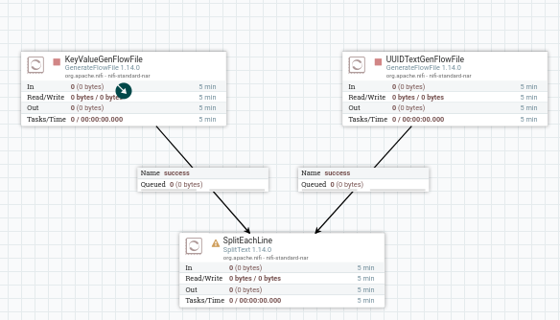
Рисунок 54 – Изменение имени обработчиков
Изменим UUIDTextGenFlowFile. В предыдущей работе этот обработчик генерировал 3 произвольные строки текста. Мы немного улучшим этот обработчик, чтобы он генерировал случайный текст с уникальным идентификатором UUID.
Удалим предыдущий Custom Text и напишем в этом поле ${UUID()} (Рисунок 55).
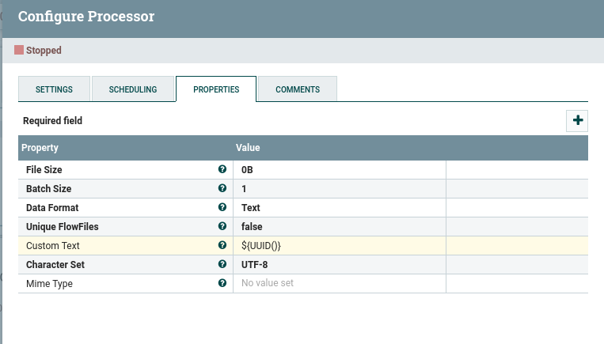
Рисунок 55 – Изменение параметра Custom Text у обработчика UUIDTextGenFlowFile
Сохраним как шаблон: теперь мы готовы сохранить три обработчика в качестве шаблона. Этот небольшой поток данных может имитировать источник потоковых данных, в котором фактические данные типа «ключ: значение» смешаны со случайным шумом.
Выберем все компоненты, включая три обработчика и две связи.
Выберем значок Create Template на панели операций или щелкнем правой кнопкой мыши на любом из выбраннефых компонентов (они должны быть уже выбраны), чтобы вызвать контекстное меню. Выберем Create Template.
Открылось окно Create Template. Назовем шаблон KV Datasource и нажмем Create (Рисунок 56).
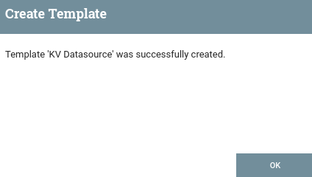
Рисунок 56 – Создание шаблона
Создадим новый поток данных, используя шаблон, который мы только что создали. Выберем значок Templates на панели компонентов и перетащим его указателем мыши на холст.
Во всплывающем меню выберем шаблон KV Datasource, который мы только что сохранили. Копия потока данных будет помещена на холст. Пока удалим вторую копию.
Мы можем экспортировать шаблоны в виде XML-файлов для переноса в другие кластеры NiFi или просто для постоянного хранения в виде физического файла. Откроем Главное меню в правом верхнем углу экрана. Выберем пункт Templates из этого меню.
Появится новое всплывающее окно со всеми сохраненными шаблонами в текущем кластере NiFi (Рисунок 57). В крайнем правом углу находится значок загрузки и корзины. Используем значок загрузки, чтобы экспортировать выбранный шаблон в виде XML-файла.
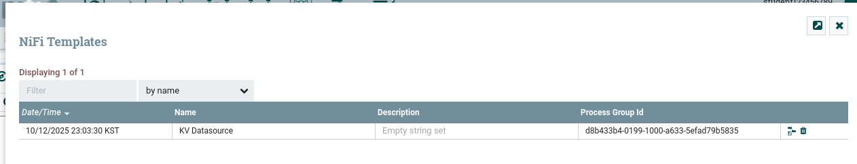
Рисунок 57 – Список шаблонов
Браузер Firefox запросит, сохранить или открыть файл. Выберем сохранить (Рисунок 58).
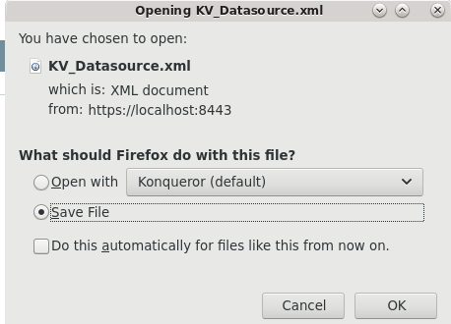
Рисунок 58 – Сохранение шаблона
Откроем терминал и перейдем в каталог Downloads. Перечислим (команда ls) содержимое каталога, и увидим сохраненный XML-файл (Рисунок 59). Мы можем скопировать этот файл и использовать его в другом кластере NiFi.
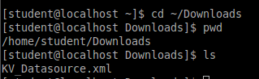
Рисунок 59 – Сохраненный шаблон
Откроем KV_Datasource.xml с помощью редактора KWrite, доступного в правом нижнем углу панели. Просмотрим XML-файл, но не будем вносить никаких изменений (Рисунок 60).
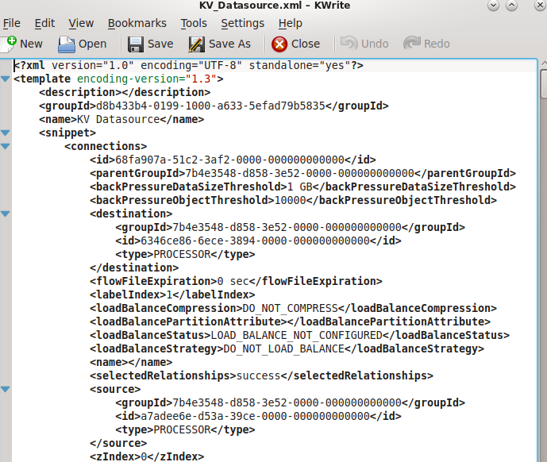
Рисунок 60 – Просмотр шаблона
Удалим сохраненный шаблон из текущего кластера, чтобы мы могли импортировать его на следующем шаге. Если шаблон с таким именем уже существует в кластере, мы не сможем его импортировать (Рисунок 61).
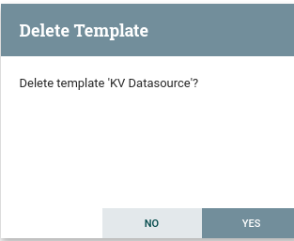
Рисунок 61 – Удаление шаблона
Нажмем на значок «Upload Template» в панели операций или щелкнем правой кнопкой мыши на пустой области холста. Убедимся, что ничего не выбрано. В контекстном меню выберем пункт Upload Template (Рисунок 62).
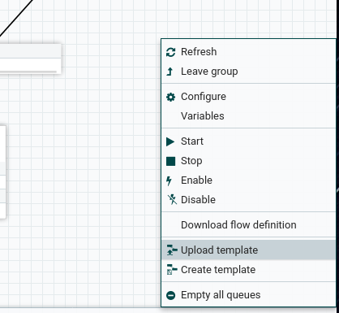
Рисунок 62 – Загрузка шаблона
Выберем значок лупы, чтобы просмотреть файлы в нашем каталоге. Выберем каталог Downloads на левой вкладке и оттуда выберем файл KV_Datasource.xml, который мы только что сохранили на предыдущем шаге (Рисунок 63).
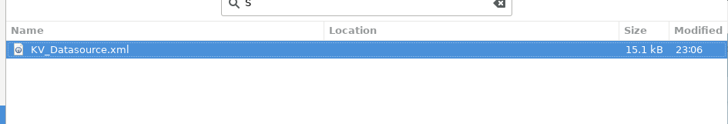
Рисунок 63 – Выбор шаблона для загрузки
После выбора XML-файла нажмем на кнопку Upload, чтобы завершить операцию (Рисунок 64).
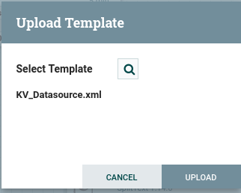
Рисунок 64 – Загрузка шаблона
Всплывающее окно Success подтвердит успешное выполнение операции (Рисунок 65).
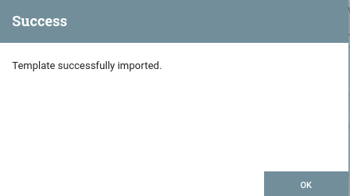
Рисунок 65 – Подтверждение загрузки шаблона
Вернемся в главное меню для подтверждения того, что шаблон импортирован и является частью NiFi кластера.
Проверим шаблон, повторив ранее проведенные операции, чтобы создать копию исходного потока данных KV_Data на холсте.
Очистим холст, удалив лишние потоки данных.
Перейдем в корневой холст, используя цепочку навигации на экране слева снизу. Выберем все компоненты, нажав Ctrl+A. Создадим шаблон из выбранных компонентов, как мы делали это ранее (Рисунок 66).
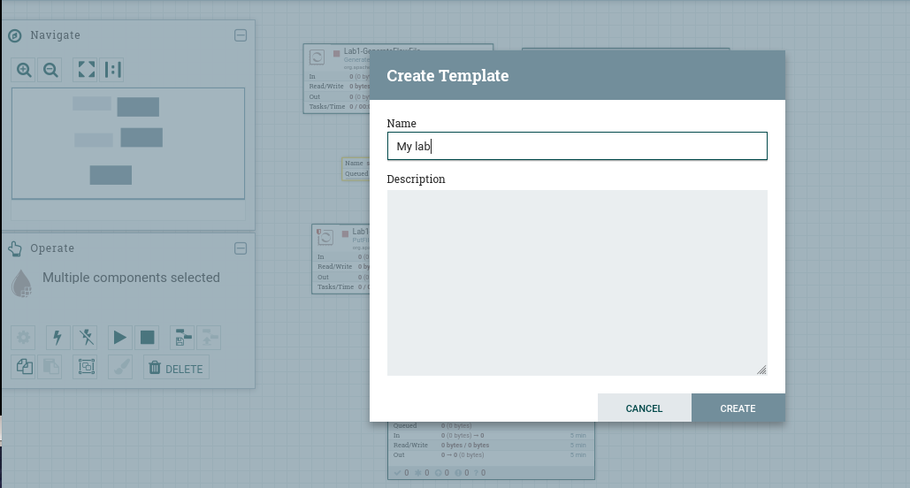
Рисунок 66 – Создание шаблона всего холста

Использование групп обработки
Для начала настроим новую группу обработки Lab 5 так же, как мы делали это ранее.
Мы создадим поток данных, в котором возьмем источник данных, объединим содержимое, сожмем его и сохраним на локальном диске.
Создадим источник данных. Добавим обработчик GenerateFlowFile на холст Lab 5. Назовем его Lab5-GenerateFlowFile. Настроим его на срабатывание каждые 2 секунды. Изменим свойство File Size на 5000 KB (Рисунок 67).
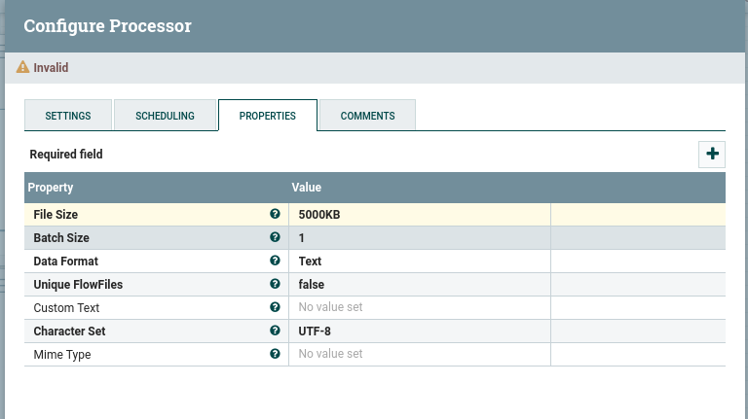
Рисунок 67 – Настройка обработчика Lab5-GenerateFlowFile
Создадим поток данных Merge-Compress-Save. Добавим обработчик MergeContent. Настроим отношения failure и original, как автозавершаемые. В Properties установим Merge Format (формат слияния), как TAR. Изменим Minimum Group Size (минимальный размер группы) на 30 MB (Рисунок 68). Пощелкаем знак вопроса на всех свойствах, что мы изменили, чтобы понять, что мы сделали. По сути, мы будем ждать, пока размер слитого содержимого не станет 30 МБ, а затем упакуем его в файл формата tar.
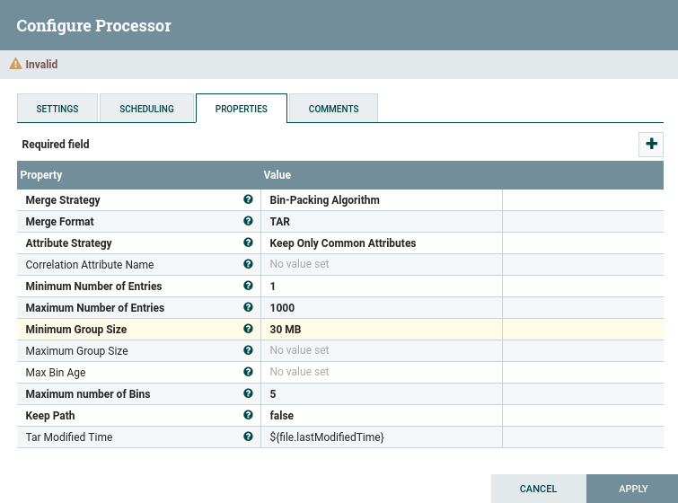
Рисунок 68 – Настройка обработчика MergeContent
Добавим обработчик CompressContent. В Properties убедимся, что Mode установлен compress. Изменим Compression Format (формат сжатия) на gzip (Рисунок 69).
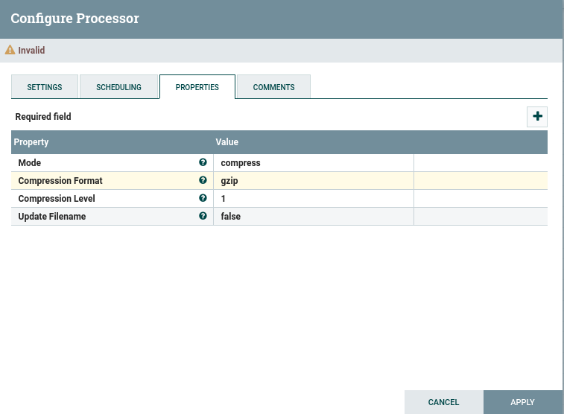
Рисунок 69 – Настройка обработчика CompressContent
Добавим обработчик PutFile. Настроим автозавершение отношения success. После сохранения файла нам не нужно хранить FlowFile’ы. В Properties изменим Directory (директорию) на /tmp/nifi/lab5. Изменим Conflict Resolution Strategy (правило решения конфликтов) на replace (замена). Убедимся, что в Create Missing Directories (создавать несуществующие папки) установлено true. Установим Owner (владелец) на student. Установим Group (группа) на student (Рисунок 70).
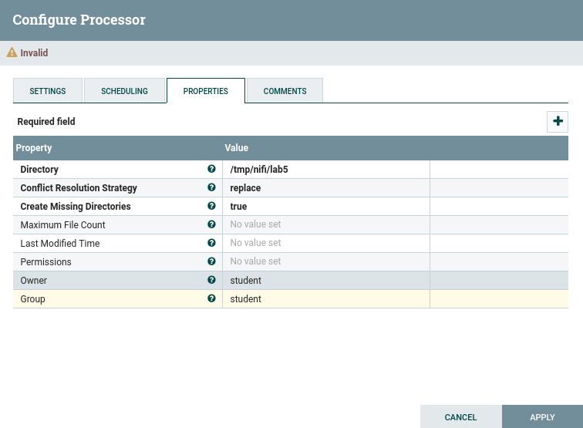
Рисунок 70 – Настройка обработчика PutFile
Подключим обработчик Lab5-GenerateFlowFile к обработчику MergeContent в отношении success. Подключим обработчик MergeContent к обработчику CompressContent в отношении merged. Подключим обработчик CompressContent к обработчику PutFile в отношении success. Добавим воронку и соединим ее с обработчиком CompressContent в отношении failure. Добавим воронку и подсоединим к ней обработчик PutFile в отношении failure.
Когда все будет готово, поток данных будет выглядеть так, как показано на Рисунке 71.
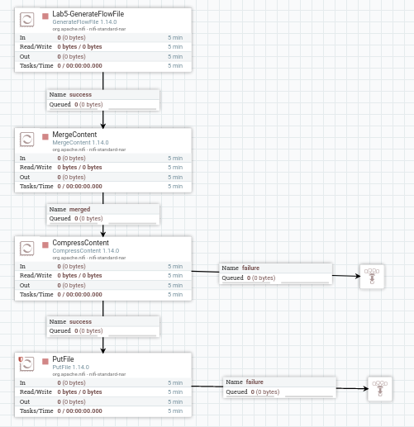
Рисунок 71 – Созданный поток данных
Запустим обработчик Lab5-GenerateFlowFile примерно на 30 секунд, пока FlowFile’ы не будут поставлены в очередь ниже по потоку. Остановим обработчик, а затем откроем очередь и проверим FlowFile’ы (Рисунок 72). Обратим внимание на размер файла.
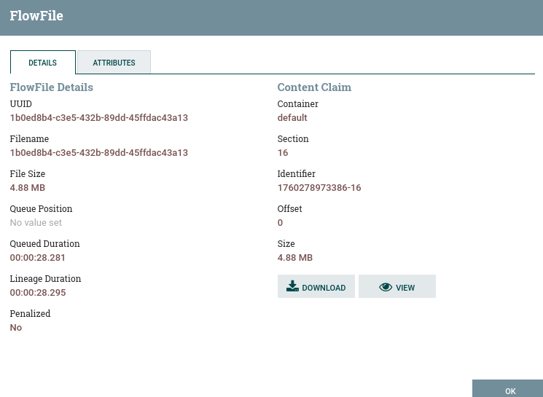
Рисунок 72 – Подробная информация о FlowFile’ах
Запустим обработчик MergeContent примерно на 15 секунд, пока FlowFile’ы не будут поставлены в очередь ниже по потоку. Остановим обработчик, а затем откроем очередь и проверим FlowFile’ы (Рисунок 73). Обратим внимание на размер файла.
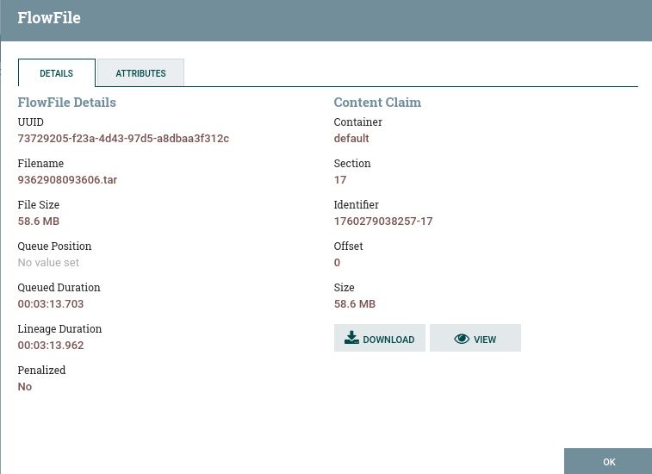
Рисунок 73 – Подробная информация о FlowFile’ах
На вкладке Attributes посмотрим на новые атрибуты, созданные этим обработчиком (Рисунок 74).
Атрибут merge.count показывает, сколько FlowFile’ов было объединено вместе. Поскольку мы настроили обработчик Lab5-GenerateFlowFile на отправку FlowFile’ов объемом 5 МБ, мы должны ожидать, что новый FlowFile, отправленный вниз по потоку, составляет приблизительно 5 МБ x 12 = 60 МБ. Фактический размер составляет 58.6 МБ. Опять же, этот размер будет зависеть от merge.count.
Атрибут merge.reason гласит, что был достигнут минимальный порог. Вернемся на вкладку Properties обработчика CompressContent и убедимся, что мы установили Minimum Group Size равным 30 МБ. Существует также максимальный порог, который можно установить. Другой способ заставить обработчик выполнить объединение и пересылку вперед — это возраст корзины. Если прошло определенное количество времени (Max Bin Age), процессор упакует все FlowFile’ы, собранные до сих пор, и отправит вниз по
потоку.
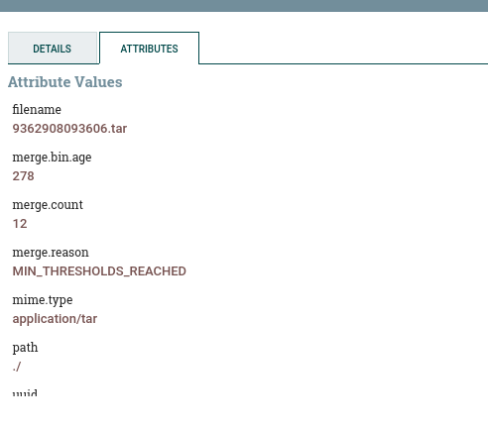
Рисунок 74 – Подробная информация об атрибутах FlowFile’ов
Выполним CompressContent до тех пор, пока FlowFile’ы не будут поставлены в очередь ниже по потоку. Остановим обработчик. Сначала взглянем на статистику за 5 минут. Здесь показан 1 входной файл. Чтение/запись 58.6 МБ/48.43 МБ и 1 выходной файл (Рисунок 75). Это указывает на то, что этот обработчик обработал 1 поступающий FlowFile и отправил 1 FlowFile. Поскольку выходной файл составлял 48.43 МБ, мы должны ожидать, что FlowFile в очереди подключения в отношении success будет такого размера и что gzip-компрессор смог немного уменьшить размер.
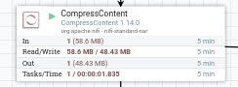
Рисунок 75 – Статистика обработчика CompressContent
Откроем очередь и проверим FlowFile’ы. Обратим внимание, что размер файла соответствует выводам, показанным из приведенной выше статистики за 5 минут (Рисунок 76).
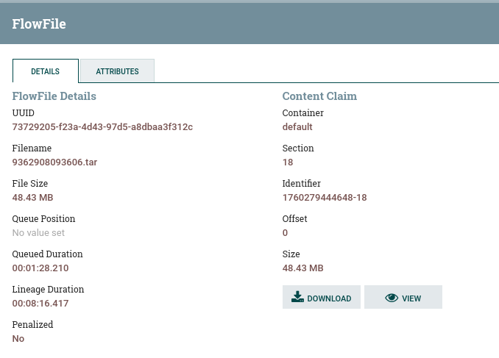
Рисунок 76 – Подробная информация о FlowFile’ах
Кроме того, на вкладке Attributes mime.type был изменен с tar на zip, поскольку он был сжат с помощью gzip (Рисунок 77).
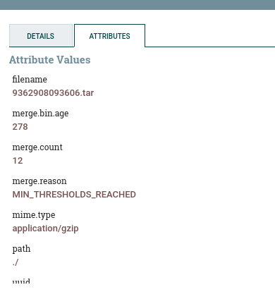
Рисунок 77 – Подробная информация об атрибутах FlowFile’ов
Запустим обработчик PutFile и дадим ему поработать до тех пор, пока очередь не будет очищена. Проверим, что сбоя не было, убедившись, что очередь failure в воронке остается пустой (Рисунок 78).
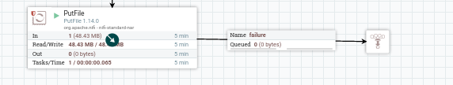
Рисунок 78 – Запуск обработчика PutFile
Откроем новый терминал и перейдем в папку /tmp/nifi/lab5. Получим список файлов папки (Рисунок 79).
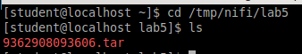
Рисунок 79 – Список файлов папки /tmp/nifi/lab5
Распакуем файл и снова перечислим содержимое каталог. Мы увидим то же количество файлов, что и merge.count из приведенного выше шага. В нашем случае это было 12 (Рисунок 80).
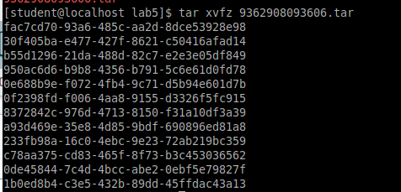
Рисунок 80 – Список файлов распакованного архива
Используем команду more (less) для просмотра содержимого любого из этих файлов (Рисунок 81).
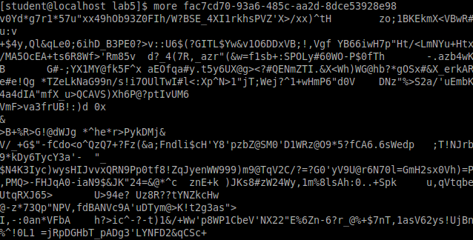
Рисунок 81 – Просмотр содержимого файла
Часть нашего потока данных, связанная с объединением, сжатием и сохранением (Merge-Compress-Save), кажется чем-то, что мы часто можем использовать. Теперь мы создадим из него группу обработки и будем использовать ее как часть потока данных.
Убедимся, что все обработчики остановлены, а все очереди пусты. Удалим отношение между обработчиками Lab5-GenerateFlowFile и MergeContent. Уберем Lab5-GenerateFlowFile подальше, чтобы мы могли легко выбрать остальные обработчики и связи (Рисунок 82).
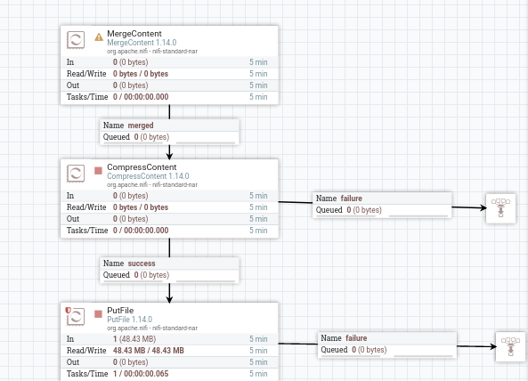
Рисунок 82 – Подготовка создания группы обработки
Выберем все компоненты, кроме Lab5-GenerateFlowFile, и щелкнем правой кнопкой мыши внутри любого из выбранных компонентов, чтобы вызвать контекстное меню. Выберем Group (Рисунок 83).
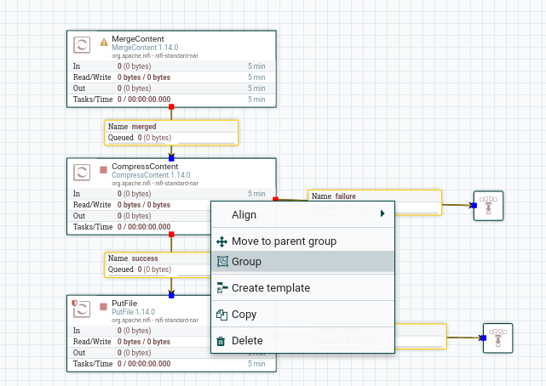
Рисунок 83 – Создание группы обработки
Введем Merge-Compress-Save в качестве Processor Group Name (имя группы обработки) (Рисунок 84).
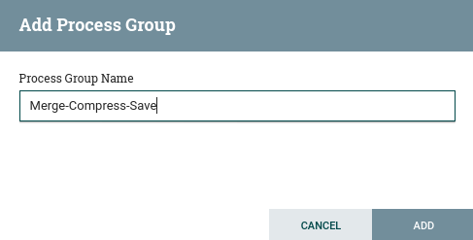
Рисунок 84 – Добавление имени группы обработки
Нажмем на кнопку Add, чтобы создать группу обработки. Все выбранные компоненты теперь будут вставлены во вновь созданную группу обработки (Рисунок 85).
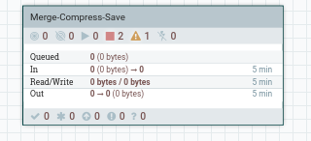
Рисунок 85 – Созданная группа обработки
Дважды щелкнем по группе, чтобы войти в нее.
Заметим, что появился желтый значок на обработчике MergeContent. Наведем на него указатель мыши для того, чтобы прочесть сообщение. (Рисунок 86).
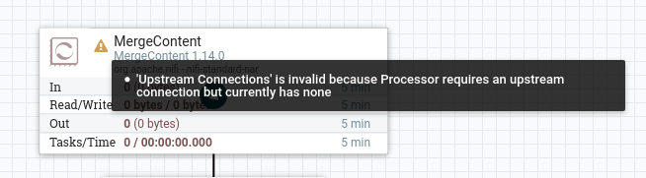
Рисунок 86 – Просмотр сообщения об ошибке
Обработчик MergeContent требует наличия следующего по потоку обработчика, но сейчас его нет. Раньше им был Lab5-GenerateFlowfile, но мы его отключили. Добавим Input Port к группе обработки, с помощью выбора соответствующего значка на панели компонентов. Назовем его Get-Datasource. Подключим входной порт Get-Datasource к обработчику MergeContent. Наш поток данных выглядит так, как показано на Рисунке 87.
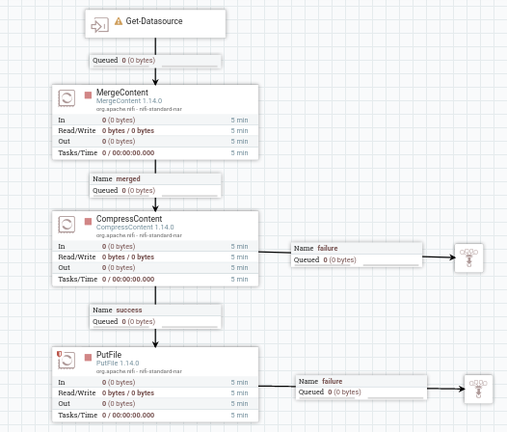
Рисунок 87 – Созданный поток в группе обработки
Используя цепочку навигации, снизу слева выйдем из группы Merge- Compress-Save в группу Lab 5. Подключим обработчик Lab5-GenerateFlowFile к группе обработки Merge-Compress-Save в отношении success. Убедимся, что в To Input с правой стороны стоит значение Get-Datasource (Рисунок 88).
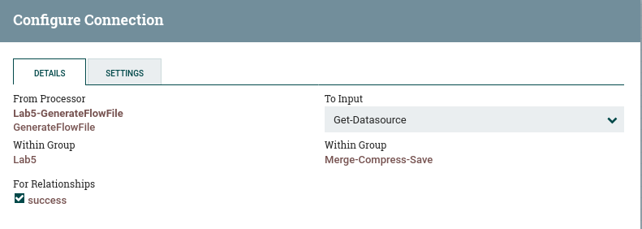
Рисунок 88 – Настройка соединения между группой обработки и обработчиком
Добавим связь. Наш поток данных выглядит так, как показано на Рисунке 89. Далее удалим файлы в папке lab5 из терминала.
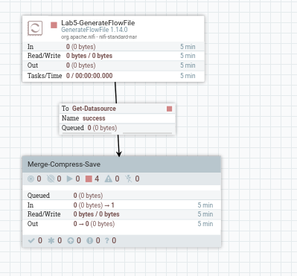
Рисунок 89 – Созданный поток данных
Запустим все обработчики, включая группу обработки. Дадим потоку данных поработать около минуты, а затем остановим его. Мы увидим активность в 5-минутной статистике как для обработчика Lab5- GenerateFlowFile, так и для группы обработки Merge-Compress-Save (Рисунок 90.
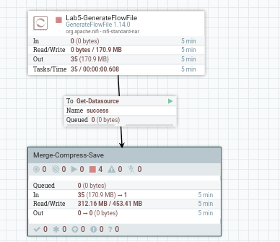
Рисунок 90 – Запуск потока данных
Перейдем в терминал, чтобы проверить, что новые файлы созданы (Рисунок 91).
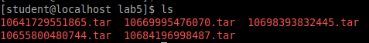
Рисунок 91 – Созданные файлы

Настройка обратного давления для связей
Иногда обработчик может испытывать задержки, приводящие к накоплению очереди из входящего потока. Если очередь становится слишком большой, мы можем настроить обратное давление таким образом, чтобы вышестоящий обработчик перестал отправлять новые потоки данных вниз по потоку. Это, в свою очередь, может привести к активации рекурсивного обратного давления. Другими словами, поскольку вышестоящий обработчик прекратил обработку FlowFile’ов, его вышестоящая очередь, в свою очередь, начнет накапливаться. Это накопление может вызвать другую политику обратного давления, в результате чего вышестоящий обработчик или несколько вышестоящих обработчиков также прекратят обработку. Как обычно, создадим группу обработки и назовем ее Lab 6.
В работе 5 мы создали очень полезный поток данных. Поток данных был преобразован в группу обработки с именем Merge-Compress-Save. Слияние и сжатие содержимого с последующим его сохранением — это часто встречающийся сценарий. Вернемся в лабораторную работу 5 и создадим шаблон из этой группы обработки. Назовем шаблон Merge-Compress-Save.
Вернемся к холсту с работы 6 и создадим поток данных из шаблона Merge-Compress-Save (Рисунок 92).
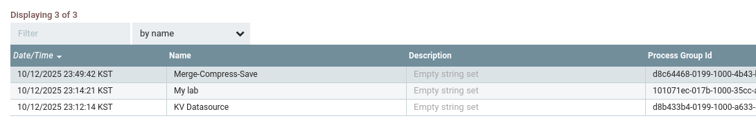
Рисунок 92 – Выбор шаблона Merge-Compress-Save
Ранее мы сохранили другой шаблон, который генерирует пары «ключ:значение». Создадим ещё один поток данных из шаблона KV Datasource. Наш холст выглядит, как показано на Рисунке 93.
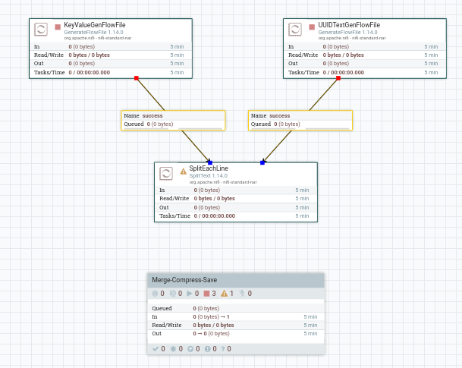
Рисунок 93 – Созданный поток данных
Группы обработки значительно упрощают процесс передачи данных. Теперь, когда мы знаем, как создавать группы обработки, возьмем три обработчика из шаблона KV Datasource и создадим новую группу обработки. Назовите ее KV Datasource. Наш поток данных выглядит так, как показано на Рисунке 94.
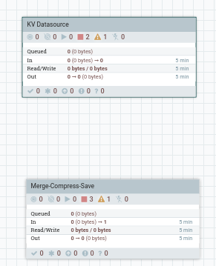
Рисунок 94 – Созданный поток данных
Войдем в группу KV Datasource. Изменим Run Schedule у обработчика KeyValueGenFlowFile на 1 секунду. Нам не понадобится UUIDTextGenFlowFile, поэтому удалим его. Заметим, что мы не можем удалять обработчики до тех пор, пока не будут удалены их связи. Скопируем обработчик Lab2-ExtractText из Lab2. Добавим выходной порт и назовем его
«From KV».
Подключим обработчик KeyValueGenFlowFile к SplitEachLine в отношении success. Подключим обработчик SplitEachLine к Lab2-ExtractText в отношении splits. Подключим обработчик Lab2-ExtraxtText к выходному порту KV Source.
Наш поток данных выглядит так, как показано на Рисунке 95.
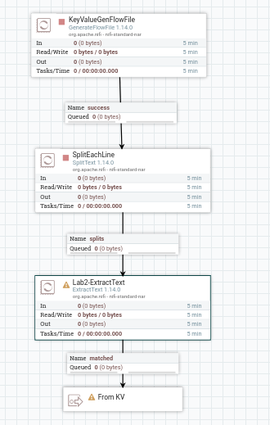
Рисунок 95 – Созданный поток данных
Щелкнем правой кнопкой мыши на соединении между Lab2-Extract Text и SplitEachLine, чтобы вызвать контекстное меню. Выберем пункт Configure. На вкладке Settings изменим значение Back Pressure Object Threshold на 10.
Щелкнем правой кнопкой мыши на соединении между SplitEachLine и KeyValueGenFlowFile, чтобы вызвать контекстное меню. Выберем пункт Configure. Установим значение Back Pressure Object Threshold на 30. Это максимальное число FlowFile’ов, что может быть помещено в очередь досрабатывания обратного давления.
Запустим KeyValueGenFlowFile. Обратим внимание на нисходящую очередь к обработчику SplitEachLine (Рисунок 96). По мере того, как все больше и больше файлов потока выстраиваются в очередь, она будет указывать на то, что буфер заполняется. Очередь имеет цветовую маркировку, чтобы показать, какая часть буфера заполнена до того, как будет применено обратное давление. Зеленый цвет означает 0–60%, желтый — 61-85%, а красный — 86- 100%.
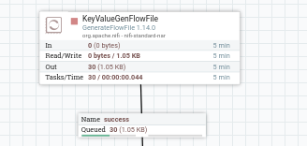
Рисунок 96 – Заполнение очереди к обработчику SplitEachLine
Остановим все обработчики и очистим очереди. Теперь запустим обработчики KeyValueGenFlowFile и SplitEachLine. Понаблюдаем за очередями (Рисунок 97).
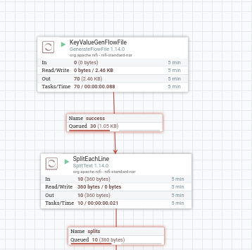
Рисунок 97 – Запуск обработчиков KeyValueGenFlowFile и SplitEachLine
Обратим внимание, что справа от текущего, по-видимому, есть еще один пороговый маркер. Текущий маркер указывает пороговое значение для количества FlowFile’ов. Пока еще неактивный маркер справа предназначен для отображения пороговых значений размера.
Протестируем настройки политики обратного давления по размеру. Остановим все обработчики и очистим все очереди. Настроим связь splits и изменим Size Threshold на 1000 B. Настроим связь success и изменим Size Threshold на 3000 B. Перезапустим обработчики KeyValueGenFlowFile и SplitEachLine и снова понаблюдаем за очередями (Рисунки 98–99).
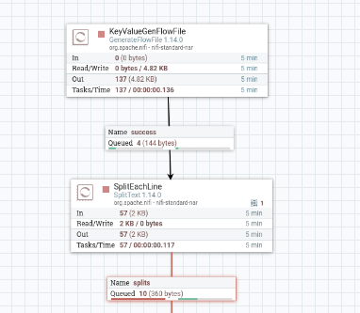
Рисунок 98 – Перезапуск обработчиков KeyValueGenFlowFile и SplitEachLine
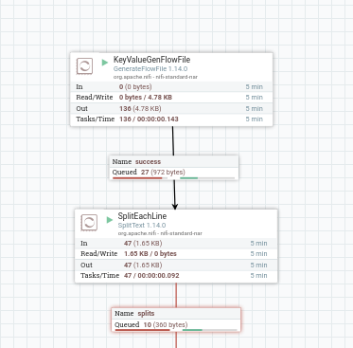
Рисунок 99 – Перезапуск обработчиков KeyValueGenFlowFile и SplitEachLine
Политика обратного давления имеет два параметра. Существует настройка общего количества FlowFile’ов, поставленных в очередь, и общий размер FlowFile’ов, поставленных в очередь. Цветовые маркеры обозначают количество файлов потока слева и размер FlowFile’ов справа. Политика обратного давления срабатывает всякий раз, когда достигается любой из этих пороговых значений. Обратим внимание, что в очереди success порог размера достигается до порога количества FlowFile’ов.
Остановим все обработчики и очистим все очереди. Переместимся на холст Lab 6. Присоединим группу обработки KV DataSource к группе Merge- Compress-Save. Наш поток данных выглядит так, как показано на Рисунке 100.
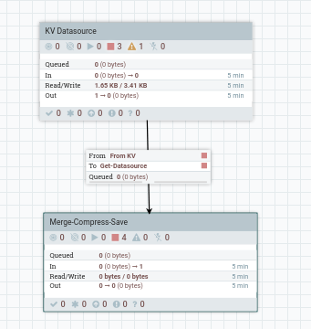
Рисунок 100 – Создание соединения между группами обработки
Запустим обе группы обработки. Понаблюдаем за очередями (Рисунки 101–102). Обратим внимание, что очереди в KV Datasource продолжают заполняться, и срабатывает политика обратного давления. Также обратим внимание, что размер выходных файлов значительно меньше, чем раньше.
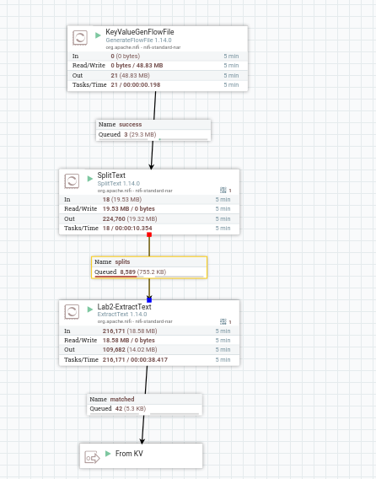
Рисунок 101 – Запуск группы обработки KV Datasource
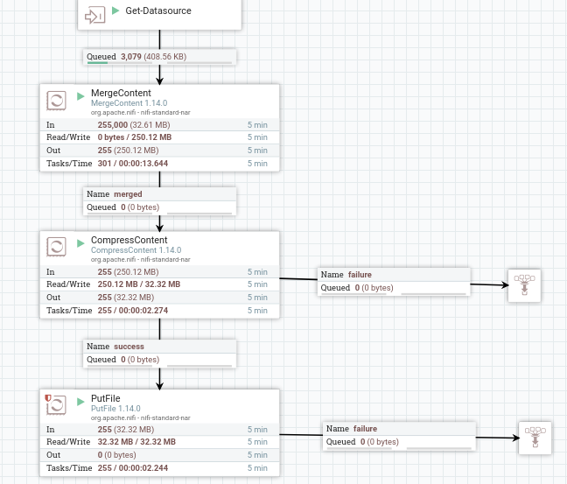
Рисунок 102 – Запуск группы обработки Merge-Compress-Save
Перейдем в терминал, чтобы проверить, что новые файлы созданы (Рисунок 103).
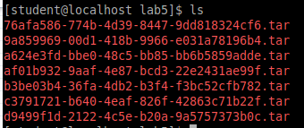
Рисунок 103 – Просмотр содержимого каталога
Мы настроили обработчик Merge Content в качестве обработчика получателя в группе обработки Merge-Compress-Save. Этот обработчик пытается объединить несколько FlowFile’ов до тех пор, пока не будут выполнены критерии для запуска. В предыдущей работе мы специально настроили все так, чтобы оно срабатывало после сбора около 30 МБ данных. Однако теперь, когда данные поступает из KV Datasource, FlowFile’ы значительно уменьшились. Таким образом, вместо запуска при минимальном размере группы (Minimum Group Size) он запускается при максимальном количестве записей (Maximum Number of Entries) в 1000 FlowFile’ов. Это приводит к тому, что выходные файлы становятся значительно меньше. Это также приводит к тому, что вышестоящие обработчики в KV Source запускают свои политики обратного давления, поскольку FlowFile’ы накапливаются в
ожидании объединения их содержимого.

Работа с Hadoop в NiFi
До сих пор мы сохраняли данные только на локальном диске Linux.
Теперь мы добавим HDFS в качестве дополнительного места хранения.
Создадим группу обработки Lab 7. Скопируем группу обработки Merge- Compress-Save путем добавления ее шаблона на холст. Войдем в группу Merge- Compress-Save. Удалим связь между CompressContent и PutFile. Удалим обработчик PutFile. Добавим обработчик PutHDFS и настроим его.
Hadoop Configuration Resources (Ресурсы настроек Hadoop): это место, где хранитятся конфигурационные XML-файлы Hadoop.
Откроем терминал и войдем в систему под именем hadoop. Введем команду, чтобы перейти к нужному каталогу (Рисунок 104). Мы будем использовать возможность терминала bash для автозаполнения имен каталогов при навигации. При нажатии клавиши Tab, bash автоматически заполняет оставшуюся часть имени.
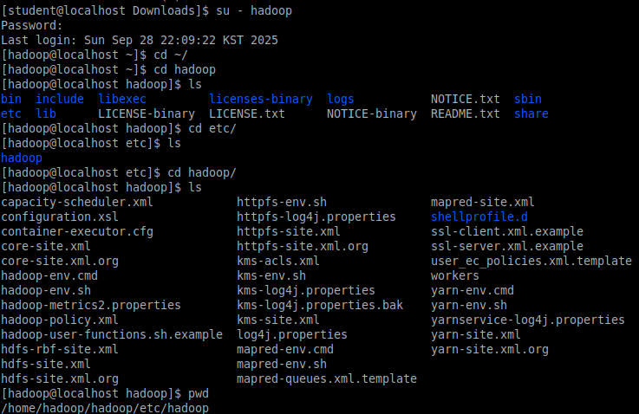
Рисунок 104 – Запуск группы обработки KV Datasource
Hadoop Configuration Resources: введем следующие два пути в одной строке, разделяя их запятой (Рисунок 105).
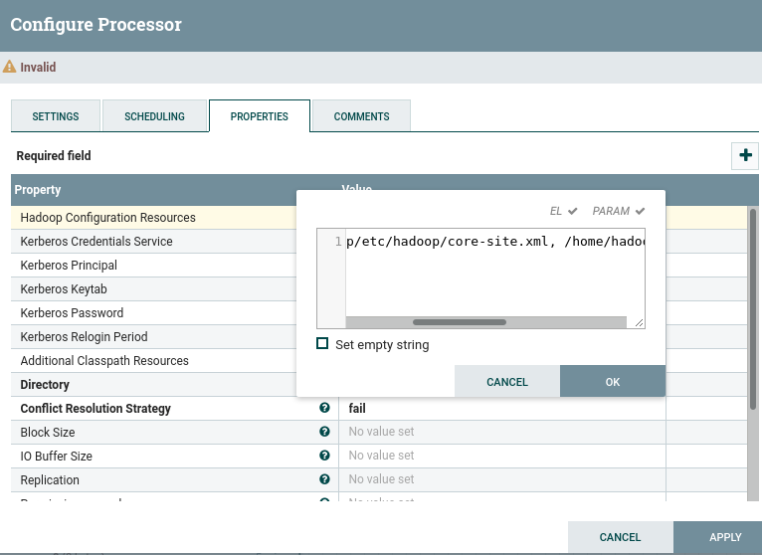
Рисунок 105 – Ввод путей в ресурсах настройки Hadoop
Установим следующие настройки: Directory (Директория): /user/student/lab7, Conflict Resolution Strategy (Правило разрешения конфликтов): fail, Remote Owner (Удаленный владелец): student, Remote Group (Удаленная группа): student (Рисунок 106).
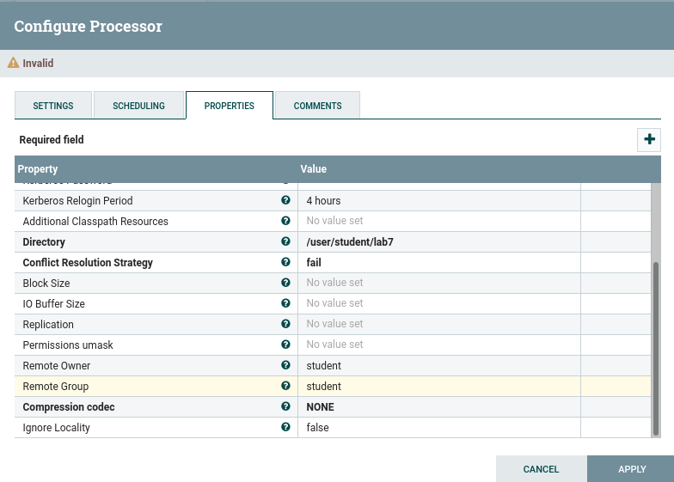
Рисунок 106 – Настройка обработчика PutHDFS
Сделаем отношение success автозавершаемым. Подключим обработчик CompressContent к обработчику PutHDFS в отношении success. Подключим PutHDFS к воронке в отношении failure (Рисунок 107).
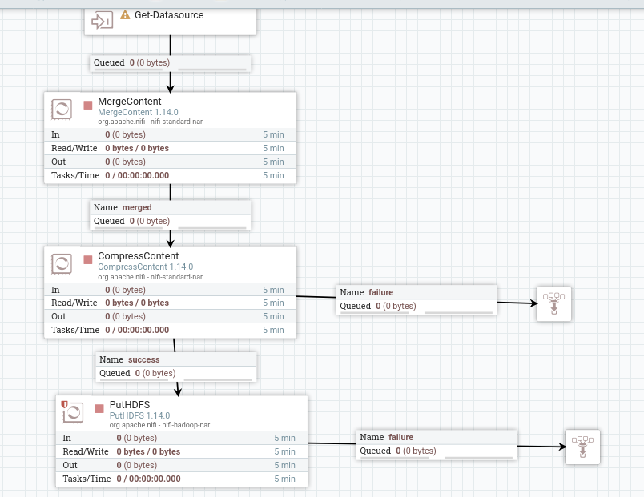
Рисунок 107 – Созданный поток данных
Перейдем к группе обработки Lab 7. Щелкнем правой кнопкой мыши по группе Merge-Compress-Save и выберем Configure. Изменим имя группы обработки на Merge-Compress-HDFS. Сохраним группу Merge-Compress- HDFS в качестве нового шаблона. Назовем его Merge-Compress-HDFS (Рисунок 108).
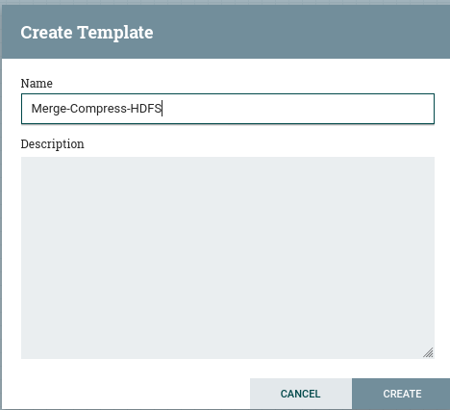
Рисунок 108 – Создание шаблона Merge-Compress-HDFS
Скопируем Lab5-GenerateFlowfile и вставим его в группу обработки Lab
7. Подключим источник данных к группе обработки Мerge-Compress-HDFS. Запустим Lab5-GenerateFlowFile и Merge-Compress-HDFS (Рисунок 109).
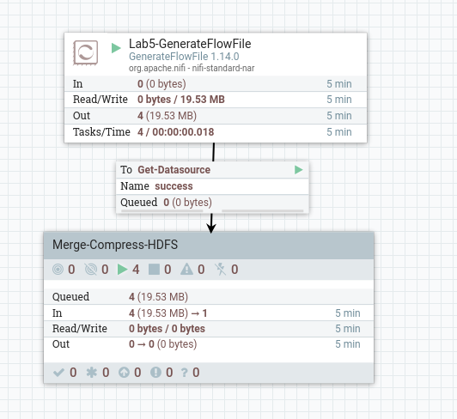
Рисунок 109 – Запуск Lab5-GenerateFlowFile и Merge-Compress-HDFS

Есть ошибка в обработчике PutHDFS, появилась новая сводка. Наведите мышь на значок сводки, чтобы посмотреть сообщение (Рисунок 110).
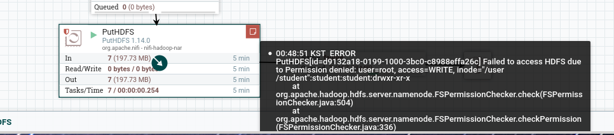
Рисунок 110 – Ошибка PutHDFS
Это произошло потому, что NiFi в настоящее время работает от имени пользователя root в Linux. В то время как пользователь root имеет полный контроль над всеми локальными каталогами и файлами, это не относится к файловой системе HDFS. ERROR (Ошибка) возникает из-за того, что пользователь root пытается сохранить файл в каталог HDFS, принадлежащий пользователю student. К счастью, есть способ выкрутиться. Просмотрите информацию, предоставленную настройками Remote Owner и Remote Group. В нем говорится, что пользователь, запускающий NiFi, должен иметь права суперпользователя HDFS. (Рисунок 111).
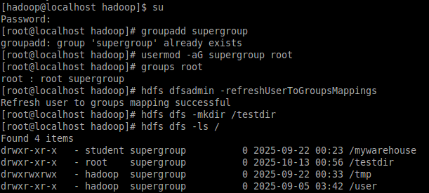
Рисунок 111 – Установка пользователя root в качестве суперпользователя HDFS
Посмотрим 5-минутную статистику у обработчиков, в особенности у PutHDFS, чтобы увидеть, что он может проводить операции Read и Write.
Просмотрим содержимое директории назначения. Убедимся, что файлы сохранены (Рисунок 112).
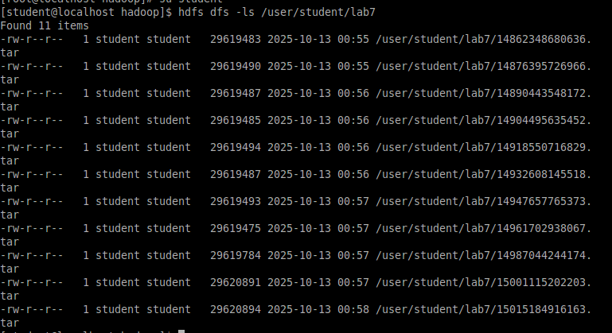
Рисунок 112 – Сохраненные файлы в HDFS

Вывод
В ходе выполнения работы было осуществлено знакомство с платформой NiFi в среде для виртуализации VirtualBox.

